
Don’t hesitate to FLIP your life
2026학년도 1학기
동아리 활동보고서
학술분과 · 경희대학교 국제캠퍼스 창업동아리 FLIP
보고 대상 기간 2026. 02. 중순 ~ 2026. 06. 26.
보고 활동 건수 정기모임 10건 · 대외 네트워크 활동 3건 · 학기 성과 행사 1건 (총 14건)
대표자 회장 이성민
작성일 2026. 07. 29.

목 차
Ⅰ. 정기모임 활동 (10건)
01. [1주차] OT 및 뒤풀이 활동 2026. 03. 03. 3
02. [2주차] MVP 교육 및 10만플 조별 발표 2026. 03. 10. 4
03. [3주차] 검증 스프린트 및 10만플 진행상황 발표 2026. 03. 17. 5
04. [4주차] 10만플 최종발표 및 MVP 개인 PR 피칭 2026. 03. 24. 6
05. [5주차] 팀 커뮤니케이션 프로젝트 The Moon. 2026. 03. 31. 7
06. [6주차] MVP 프로젝트 팀 빌딩 세션 2026. 04. 07. 8
07. [9주차] 데모데이 안내 및 엘리베이터 피칭 2026. 04. 28. 9
08. [11주차] SnapLink 프롬프팅 대회 및 데모데이 준비 2026. 05. 12. 10
09. [12주차] 중간 팀별 발표 및 임원진 피드백 2026. 05. 19. 11
10. [13주차] Revenue Model & Pricing Strategy 세션 2026. 05. 26. 12
Ⅱ. 대외 네트워크 활동 (3건)
11. FLIP × MOVE 2nd 연합 MT (주최·운영) 2026. 03. 28. 13
12. SYNC 2026 8개 대학 연합 아이디어톤 (운영 주체) 2026. 04. 04. 14
13. NEXUS 1회 5개 대학 연합 네트워킹 (공동 주최·운영) 2026. 05. 02. 15
Ⅲ. 학기 성과 행사 (1건)
14. 2026 FLIP DEMO DAY (학기 성과 발표회) 2026. 06. 26. 16
※ 7주차(04. 14.)·8주차(04. 21.)는 중간고사 기간, 10주차(05. 05.)는 공휴일로 회칙 제4조 ⑥에 따라 휴회하였음.
※ 정기모임은 회칙 제4조 ①에 따라 매주 화요일 19:00~21:00(회당 2시간)로 운영하였음.

동아리 활동보고서
활 동 명 | [1주차] OT 및 뒤풀이 활동
동아리 분과 | 학술분과 | 동아리명 | FLIP
활동시간 | 2026.03.03.19:00~21:00 | 비고 | 학기 첫 대면 세션
활동목적 | 1. (회칙 제2조 ①) 창업에 열정을 가진 학생들이 실전 창업역량을 길러, 창업으로 향하는 발판을 마련한다.  2. 회칙 제4조 ③에 따라 한 학기를 함께할 부원 간 첫 대면 세션을 통해 활동 기반을 형성하고, 학기 커리큘럼과 프로젝트 일정을 공유함.
활동내용  및 소감 | 장소 : 경희대학교 국제캠퍼스  활동내용 :  ① 26학년도 1학기 신입 부원 오리엔테이션 진행  ② 한 학기 커리큘럼 및 MVP 프로젝트 일정 브리핑  ③ 동아리 성장 역량 체계(교육·경험·네트워크) 설명  ④ 아이스브레이킹 세션 — 조별 물건 홍보 대결 및 우수 조 시상  ⑤ 부원 간 친목 형성을 위한 뒤풀이 진행  소감 : 신입 부원과 기존 부원이 처음 얼굴을 맞대는 자리였던 만큼 학기 전체의 분위기를 결정하는 세션이었다. 커리큘럼을 미리 공유한 덕에 부원들이 각자 무엇을 준비해야 하는지 명확히 인식한 상태로 학기를 시작할 수 있었다.  기타 : 뒤풀이를 통해 서울지부·용인지부 부원 간 초기 친밀도를 형성함.
활동사진  (3매 이상) | 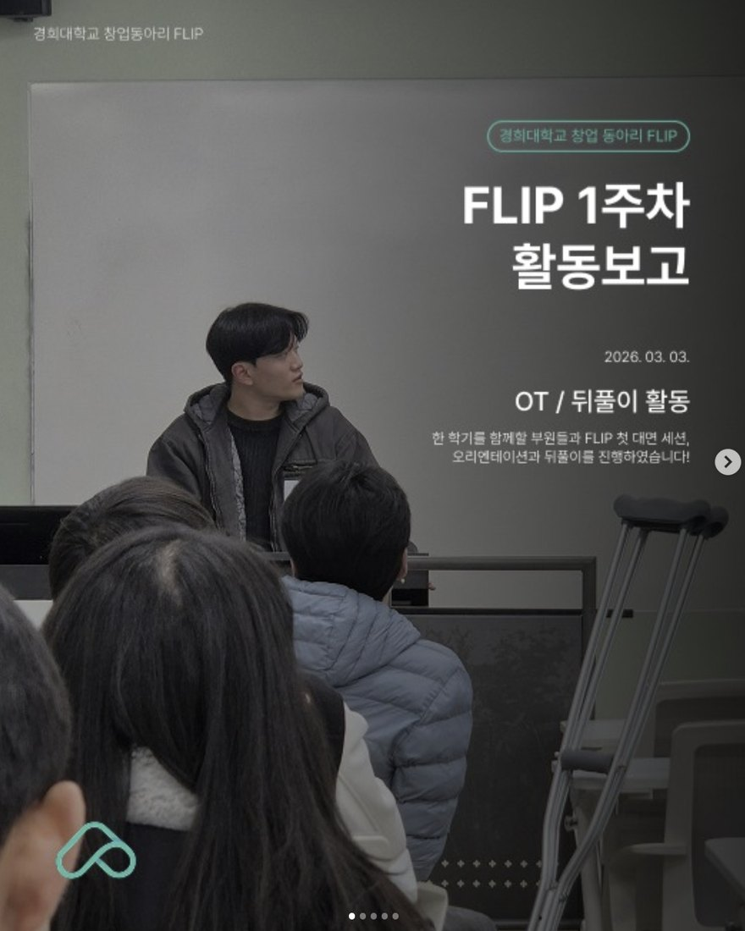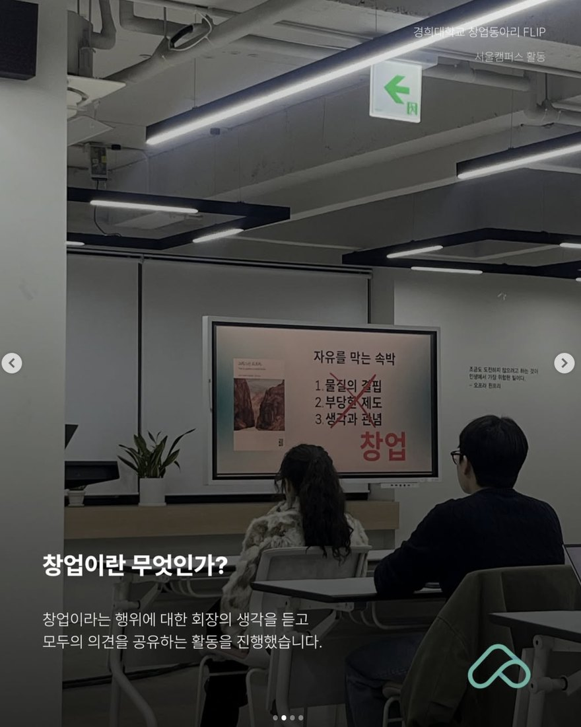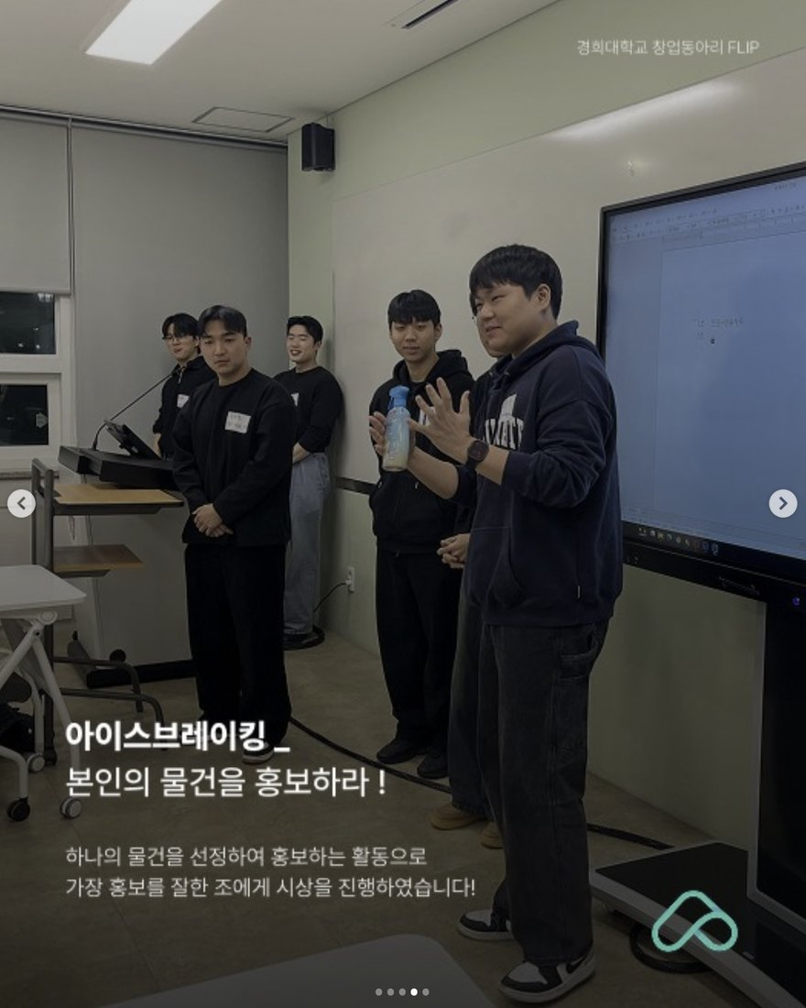
동아리활동과 관련하여 상기 결과보고서를 확인합니다.
※본 활동보고서가 ‘활동우수지원금’ 지급에 평가 기준으로 활용됨에 동의합니다.
대표학생 : 이 성 민 ( 인 )

동아리 활동보고서
활 동 명 | [2주차] MVP 교육 및 10만플 조별 발표
동아리 분과 | 학술분과 | 동아리명 | FLIP
활동시간 | 2026.03.10.19:00~21:00 | 비고 | 조별 프로젝트 착수
활동목적 | 1. (회칙 제2조 ①) 창업에 열정을 가진 학생들이 실전 창업역량을 길러, 창업으로 향하는 발판을 마련한다.  2. 회칙 제4조 ③에 따라 부원이 창업 아이템의 핵심 가치를 검증하는 MVP 개념을 학습하고, 조별 실행 프로젝트의 진행 계획을 확정함.
활동내용  및 소감 | 장소 : 경희대학교 국제캠퍼스  활동내용 :  ① MVP(Minimum Viable Product, 최소 기능 제품) 개념 교육  ② 아이디어 검증 및 핵심 가치 확인 방법 학습  ③ 10만플(조별 소액 예산 실전 사업 실행 프로젝트) 조별 발표  ④ 케이스 스터디 — 10만플 아이데이션 및 기업분석 진행  ⑤ 조별 프로젝트 진행 계획 확정  소감 : MVP를 개념으로만 배우지 않고 곧바로 조별 발표로 연결한 점이 효과적이었다. 부원들이 아이디어를 완성해야 한다는 부담을 덜고, 최소 단위로 빠르게 검증하는 사고방식에 익숙해지는 계기가 되었다.  기타 : 부원이 직접 강의를 담당하여 부원 간 지식 공유 구조를 실험함.
활동사진  (3매 이상) | 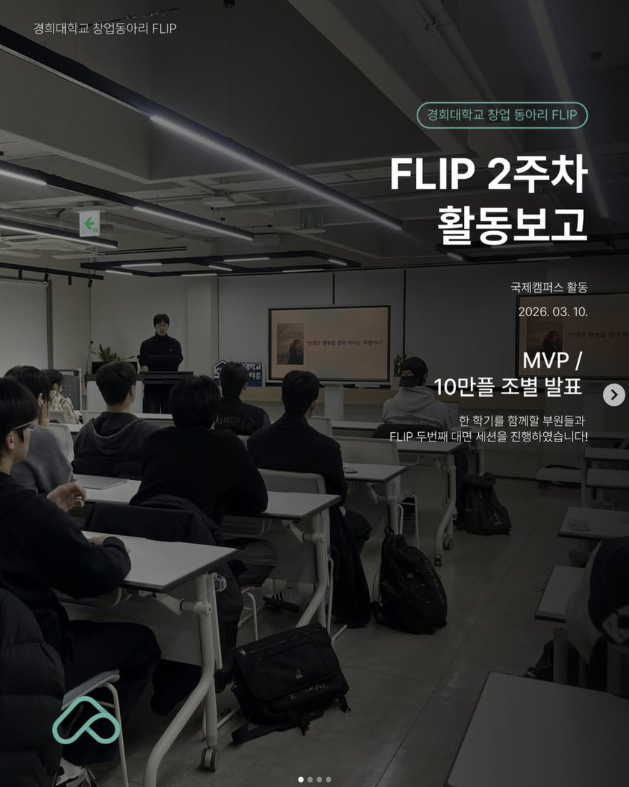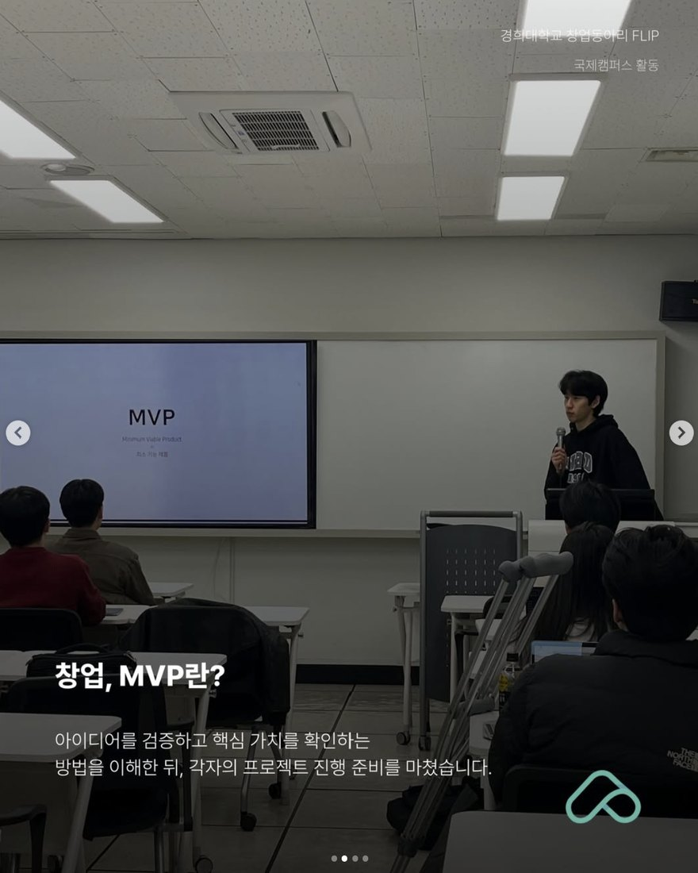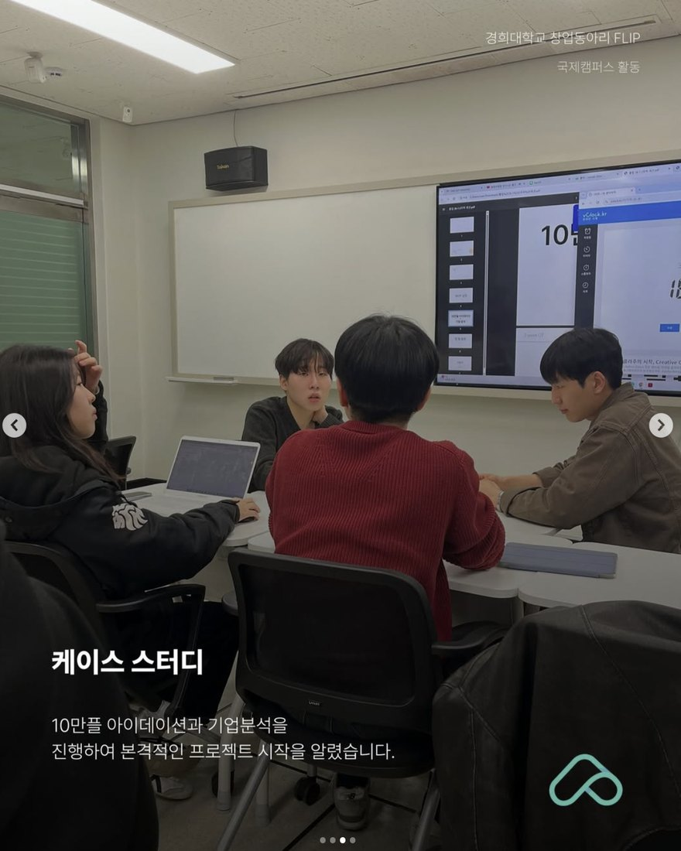
동아리활동과 관련하여 상기 결과보고서를 확인합니다.
※본 활동보고서가 ‘활동우수지원금’ 지급에 평가 기준으로 활용됨에 동의합니다.
대표학생 : 이 성 민 ( 인 )

동아리 활동보고서
활 동 명 | [3주차] 검증 스프린트 및 10만플 진행상황 발표
동아리 분과 | 학술분과 | 동아리명 | FLIP
활동시간 | 2026.03.17.19:00~21:00 | 비고 | 조별 실습 중심 운영
활동목적 | 1. (회칙 제2조 ①) 창업에 열정을 가진 학생들이 실전 창업역량을 길러, 창업으로 향하는 발판을 마련한다.  2. 회칙 제4조 ③에 따라 조별 아이디어를 단기간에 검증하는 스프린트 방식을 실습하고, 진행상황을 상호 공유하여 실행 속도를 점검함.
활동내용  및 소감 | 장소 : 경희대학교 국제캠퍼스  활동내용 :  ① 조별 아이디어 실현 단계 작업 진행  ② 잔여 기간 내 빠르게 검증할 방안 아이데이션  ③ 아이데이션 결과물 조별 공유  ④ 10만플 프로젝트 진행상황 발표  소감 : 정해진 시간 안에 검증 방안을 도출해야 하는 조건이 오히려 논의를 구체적으로 만들었다. 조마다 진행 속도 차이가 드러나면서 뒤처진 조가 스스로 보완 계획을 세우는 효과가 있었다.  기타 : 교육 비중을 줄이고 실습 비중을 높인 첫 회차.
활동사진  (3매 이상) | 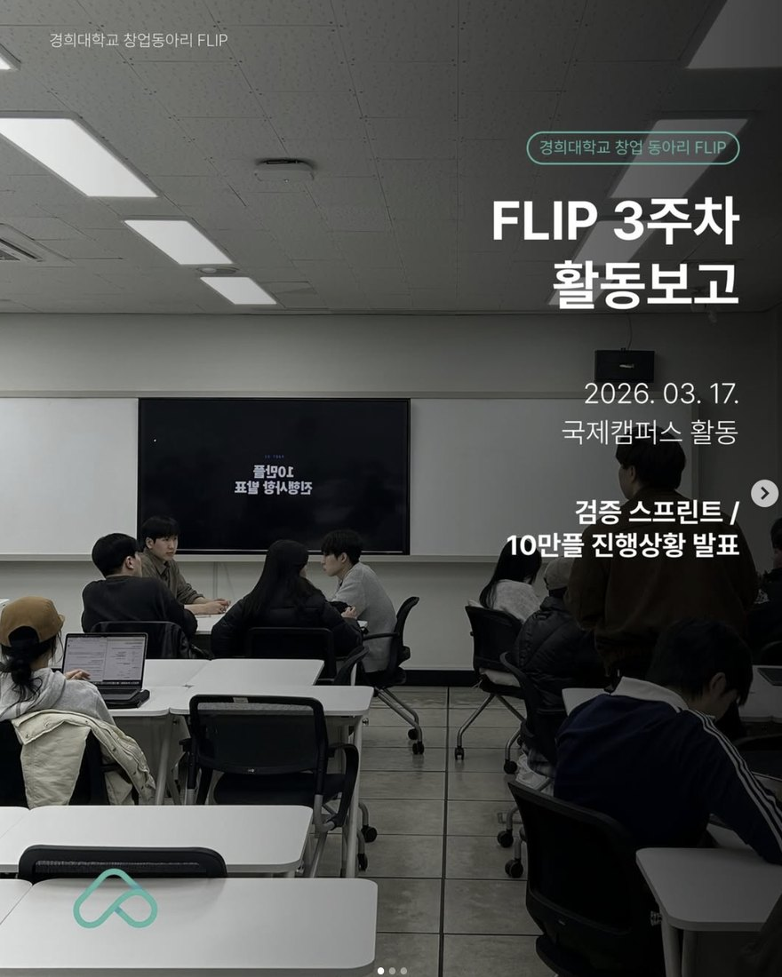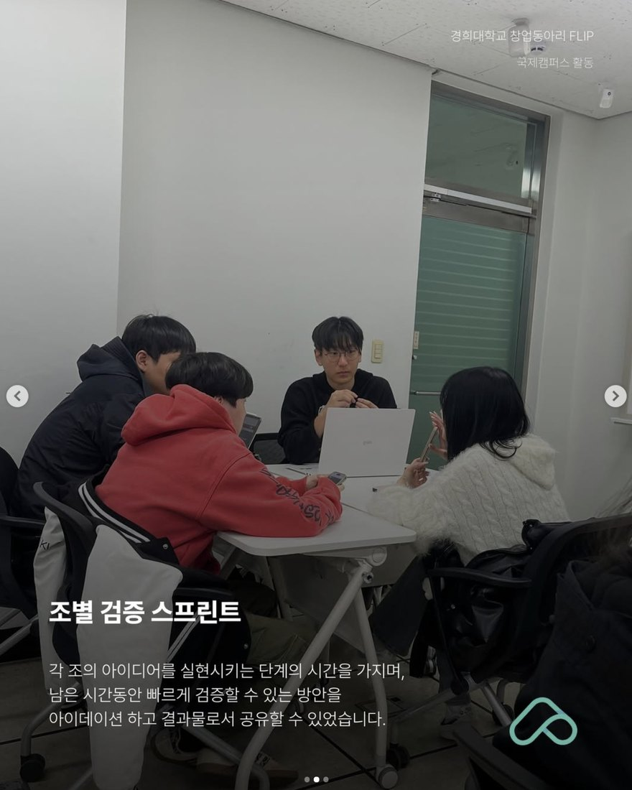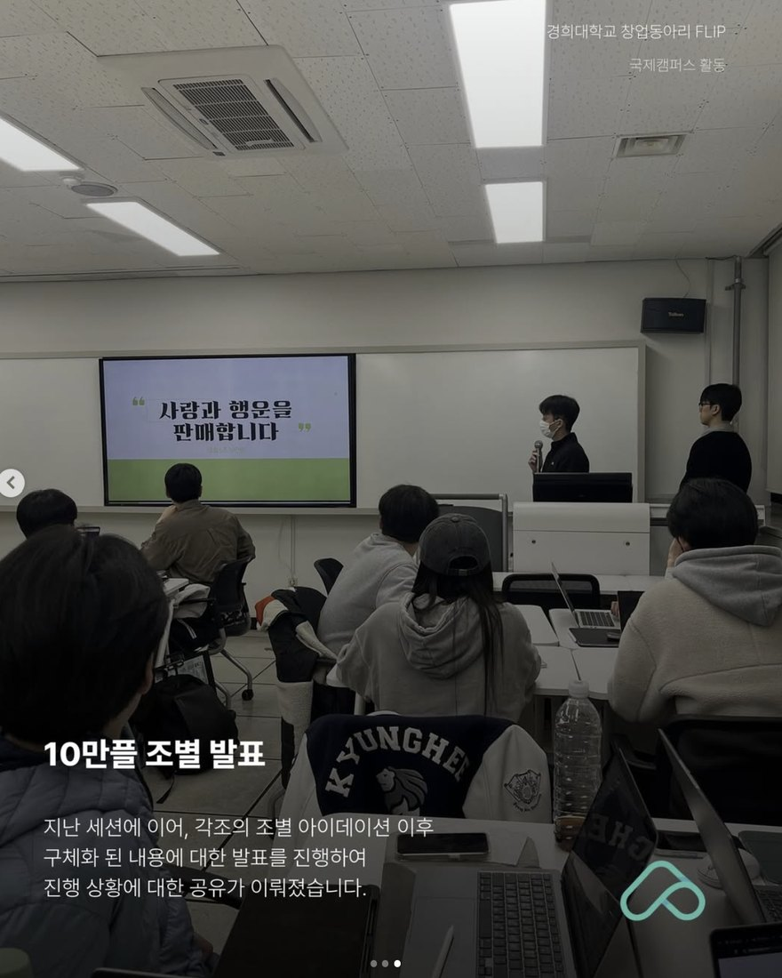
동아리활동과 관련하여 상기 결과보고서를 확인합니다.
※본 활동보고서가 ‘활동우수지원금’ 지급에 평가 기준으로 활용됨에 동의합니다.
대표학생 : 이 성 민 ( 인 )

동아리 활동보고서
활 동 명 | [4주차] 10만플 최종발표 및 MVP 개인 PR 피칭
동아리 분과 | 학술분과 | 동아리명 | FLIP
활동시간 | 2026.03.24.19:00~21:00 | 비고 | 조별 프로젝트 결산
활동목적 | 1. (회칙 제2조 ①) 창업에 열정을 가진 학생들이 실전 창업역량을 길러, 창업으로 향하는 발판을 마련한다.  2. 회칙 제4조 ③에 따라 조별 실행 프로젝트의 결과를 발표하고, 개인 단위 피칭을 통해 아이템 전달 역량을 배양함.
활동내용  및 소감 | 장소 : 경희대학교 국제캠퍼스  활동내용 :  ① 전 조 10만플 최종 진행 방향성·수익·소감 발표  ② MVP 개인 PR 피칭 진행  ③ 팀별 서비스 흐름 발표(예: 생활 폐기물 배출 대행 서비스 — 배출·신청·수거 3단계 흐름)  ④ 10만플 챌린지 우수팀 시상(최종 우승 : 봄동비빔밥 팀)  ⑤ 발표 상호 피드백  소감 : 실제로 수익이 발생한 조와 그렇지 않은 조가 갈렸는데, 실패한 조의 발표에서 오히려 배울 점이 많았다. 소액이라도 직접 돈을 벌어보는 경험이 아이템을 바라보는 관점을 크게 바꾼다는 것을 확인했다.  기타 : 개인 피칭을 병행하여 팀 단위·개인 단위 역량을 함께 점검함.
활동사진  (3매 이상) | 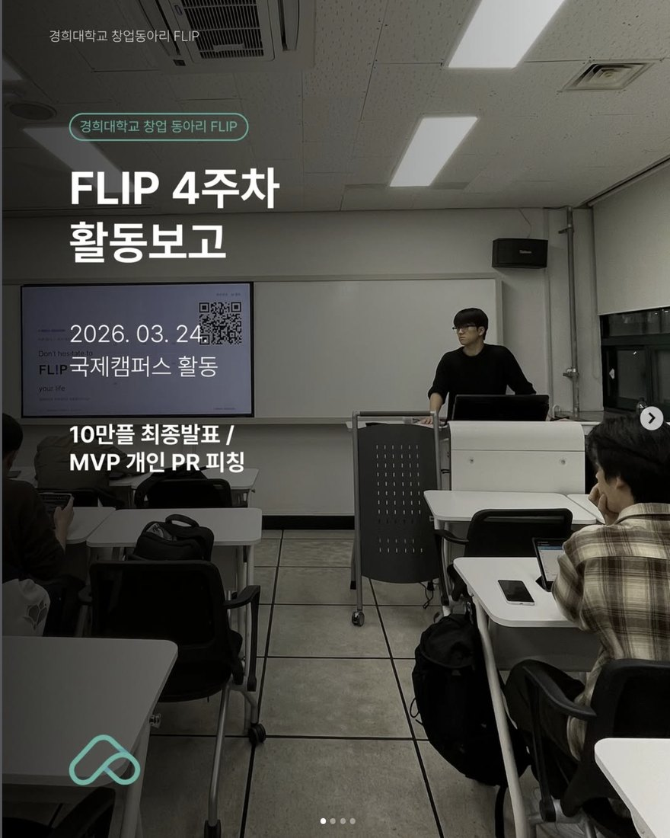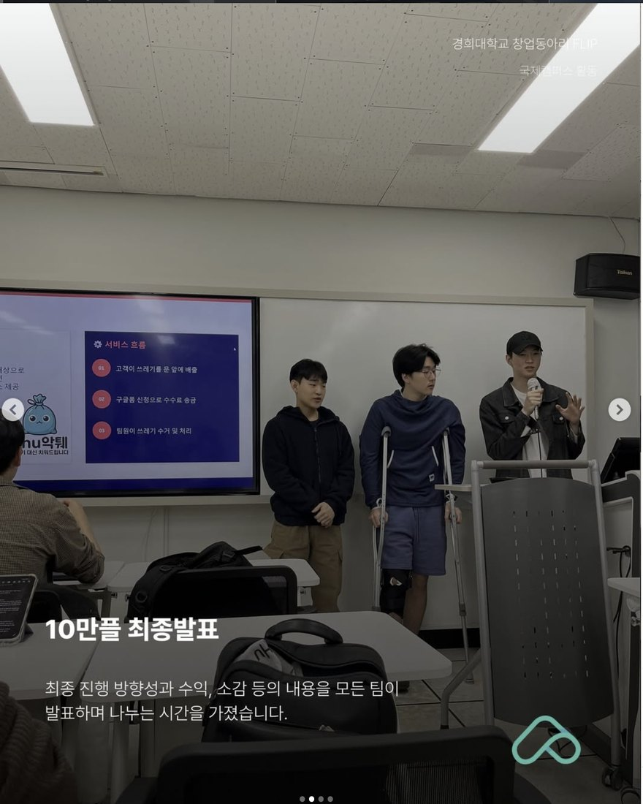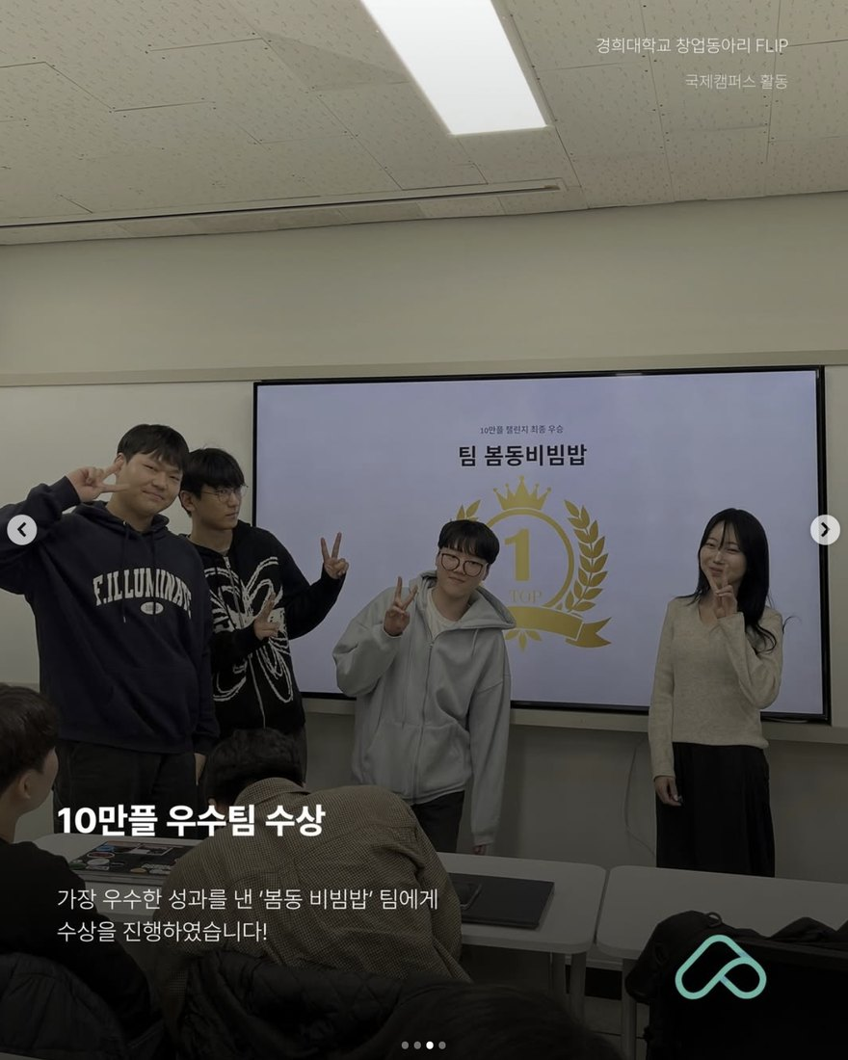
동아리활동과 관련하여 상기 결과보고서를 확인합니다.
※본 활동보고서가 ‘활동우수지원금’ 지급에 평가 기준으로 활용됨에 동의합니다.
대표학생 : 이 성 민 ( 인 )

동아리 활동보고서
활 동 명 | [5주차] 팀 커뮤니케이션 프로젝트 The Moon.
동아리 분과 | 학술분과 | 동아리명 | FLIP
활동시간 | 2026.03.31.19:00~21:00 | 비고 | 협업 역량 세션
활동목적 | 1. (회칙 제2조 ①) 창업에 열정을 가진 학생들이 실전 창업역량을 길러, 창업으로 향하는 발판을 마련한다.  2. 회칙 제4조 ③에 따라 팀 단위 의사결정 상황을 모의 수행함으로써 창업팀 운영에 필요한 협업·커뮤니케이션 역량을 배양함.
활동내용  및 소감 | 장소 : 경희대학교 국제캠퍼스  활동내용 :  ① NASA 달 불시착 생존 물품 우선순위 과제 수행  ② 8분간 개인별 우선순위 결정(상호 대화 금지 조건)  ③ 조별 합의 도출 및 기준 순위 대조  ④ 공식 답안 대조 후 우승팀·우승자 시상  ⑤ 협업 의사결정 방식 회고 — 설득과 수용의 균형 논의  소감 : 개인 판단과 조별 합의 결과가 크게 달라지는 과정을 직접 경험했다. 팀 안에서 의견을 조율하는 방식이 결과의 품질을 좌우한다는 점을 부원들이 체감했고, 이후 팀빌딩 과정에서 실제로 도움이 되었다.  기타 : 창업 교육 외에 팀워크 훈련을 별도 편성한 회차.
활동사진  (3매 이상) | 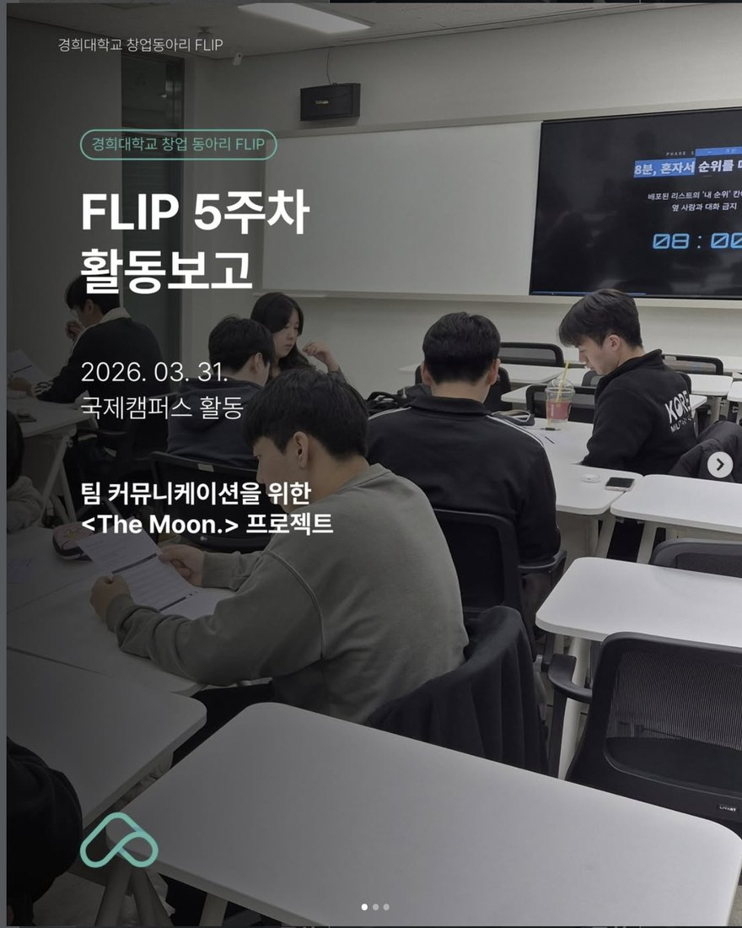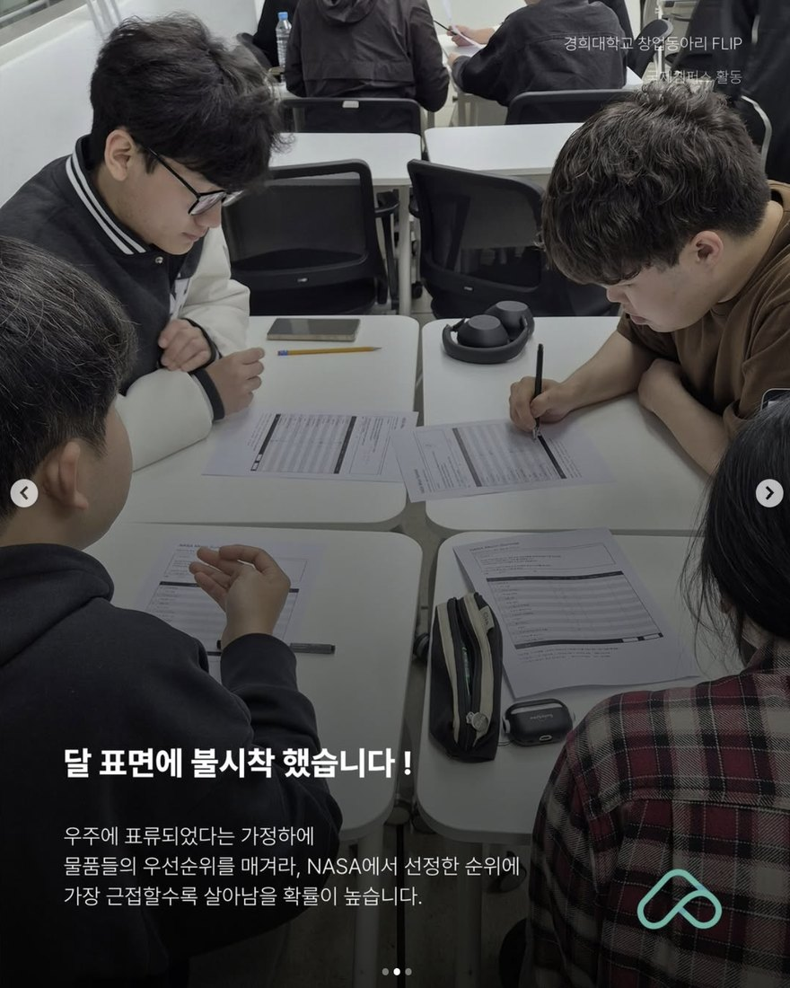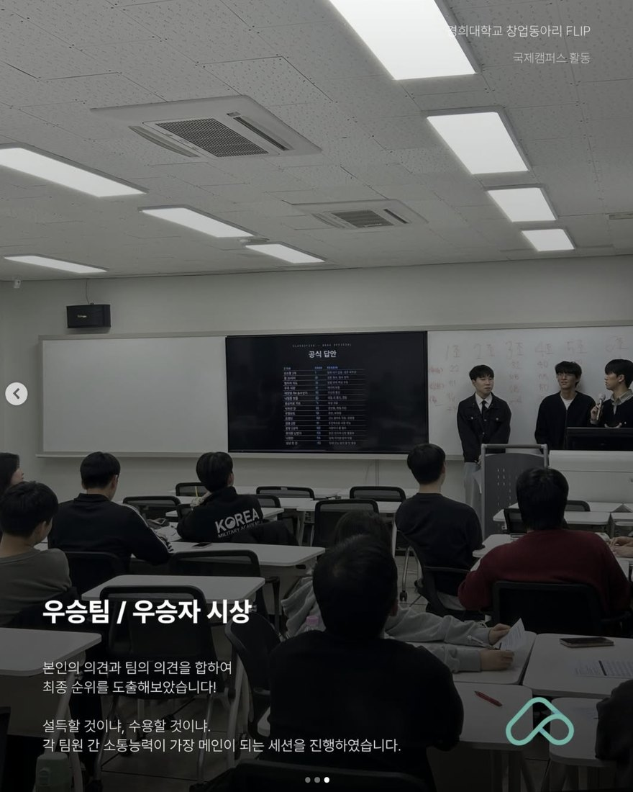
동아리활동과 관련하여 상기 결과보고서를 확인합니다.
※본 활동보고서가 ‘활동우수지원금’ 지급에 평가 기준으로 활용됨에 동의합니다.
대표학생 : 이 성 민 ( 인 )

동아리 활동보고서
활 동 명 | [6주차] MVP 프로젝트 팀 빌딩 세션
동아리 분과 | 학술분과 | 동아리명 | FLIP
활동시간 | 2026.04.07.19:00~21:00 | 비고 | 교내 창업 네트워크 소개 병행
활동목적 | 1. (회칙 제2조 ①) 창업에 열정을 가진 학생들이 실전 창업역량을 길러, 창업으로 향하는 발판을 마련한다. / (회칙 제2조 ②) 부원 및 관련 전문가와 다양한 네트워크 활동을 하여 창업에 도움되는 정보를 공유한다.  2. 회칙 제4조 ③④에 따라 교내 창업 네트워크와 지원 체계를 부원에게 소개하고, 아이디어 어필을 통해 MVP 프로젝트 팀을 구성함.
활동내용  및 소감 | 장소 : 경희대학교 국제캠퍼스  활동내용 :  ① 경희대학교 창업 네트워크 및 지원 체계 소개  ② 팀·개인 매칭 플랫폼 Draft 소개  ③ 3분 시간 제한 아이디어 어필 세션 진행  ④ MVP 프로젝트 팀 빌딩 확정  소감 : 아이디어를 3분 안에 설명하도록 제한하자 각자 핵심만 남기게 되었고, 그 과정에서 관심사가 맞는 부원끼리 자연스럽게 팀이 형성되었다. 교내 지원 사업 정보를 함께 안내하여 팀 결성 이후의 진로도 함께 제시할 수 있었다.  기타 : 이 회차에서 구성된 팀이 데모데이 발표팀으로 이어짐.
활동사진  (3매 이상) | 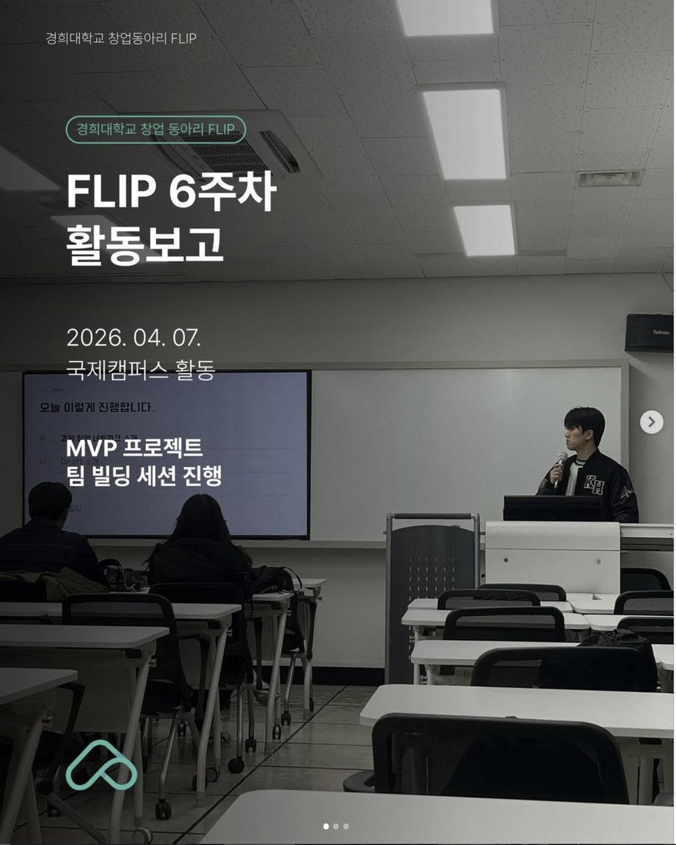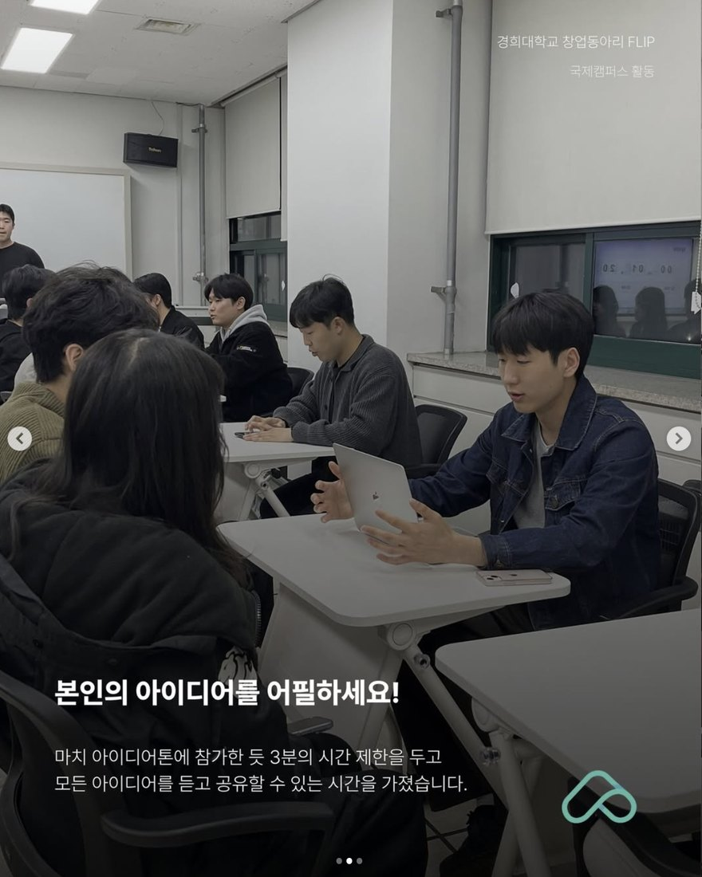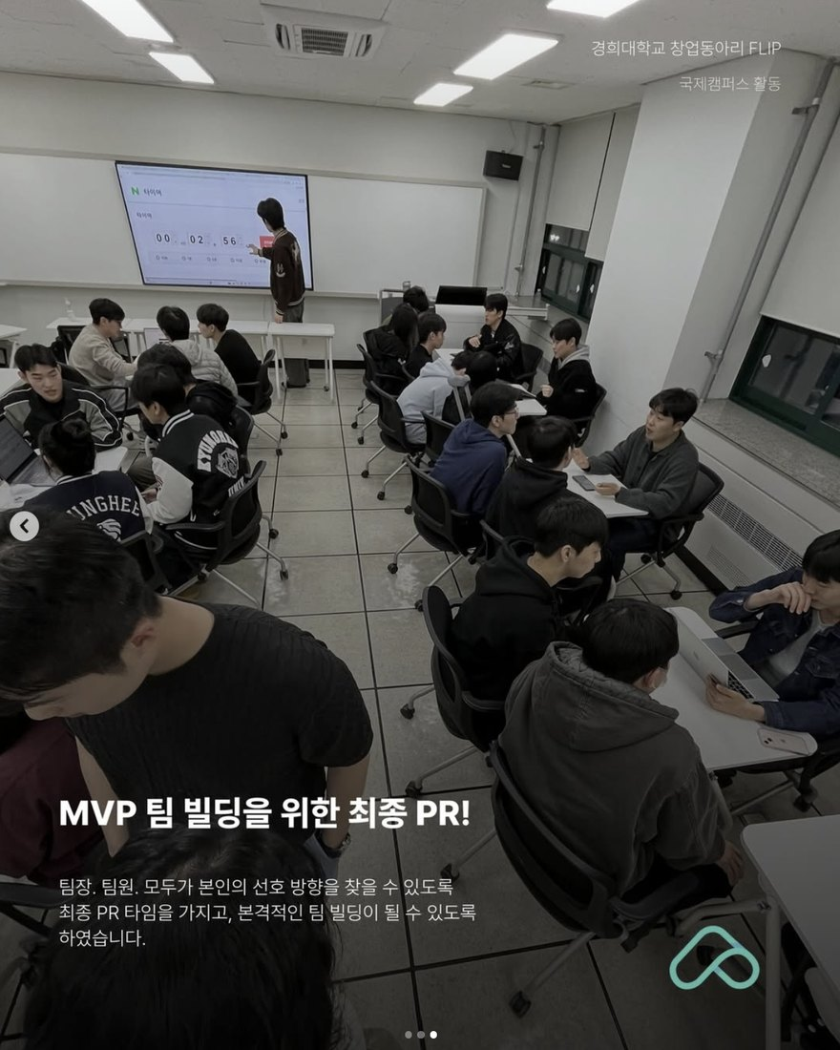
동아리활동과 관련하여 상기 결과보고서를 확인합니다.
※본 활동보고서가 ‘활동우수지원금’ 지급에 평가 기준으로 활용됨에 동의합니다.
대표학생 : 이 성 민 ( 인 )

동아리 활동보고서
활 동 명 | [9주차] 데모데이 안내 및 엘리베이터 피칭
동아리 분과 | 학술분과 | 동아리명 | FLIP
활동시간 | 2026.04.28.19:00~21:00 | 비고 | 중간고사 이후 재개
활동목적 | 1. (회칙 제2조 ①) 창업에 열정을 가진 학생들이 실전 창업역량을 길러, 창업으로 향하는 발판을 마련한다.  2. 회칙 제4조 ③에 따라 짧은 시간 안에 아이템의 핵심을 전달하는 피칭 기법을 학습하고, 데모데이 준비 방향을 공유함.
활동내용  및 소감 | 장소 : 경희대학교 국제캠퍼스  활동내용 :  ① 6월 개최 예정 데모데이 진행 방식 안내  ② 엘리베이터 피칭 개념 및 구조 교육  ③ 피치 템플릿 실습(문제 정의 → 해결 → 차별점 → 시장 타이밍)  ④ 조별 엘리베이터 피칭 회의 — 아이데이션 결과를 간결하게 전달하는 방식 논의  ⑤ 부원별 아이디어 재정리  소감 : 중간고사로 2주간 공백이 있었던 만큼 데모데이라는 목표를 다시 세우는 자리가 필요했다. 실제 서비스 사례를 템플릿에 넣어 비교하니 부원들이 자기 아이템의 설명이 왜 길어지는지 스스로 파악했다.  기타 : 7·8주차는 중간고사 기간으로 회칙 제4조 ⑥에 따라 휴회함.
활동사진  (3매 이상) | 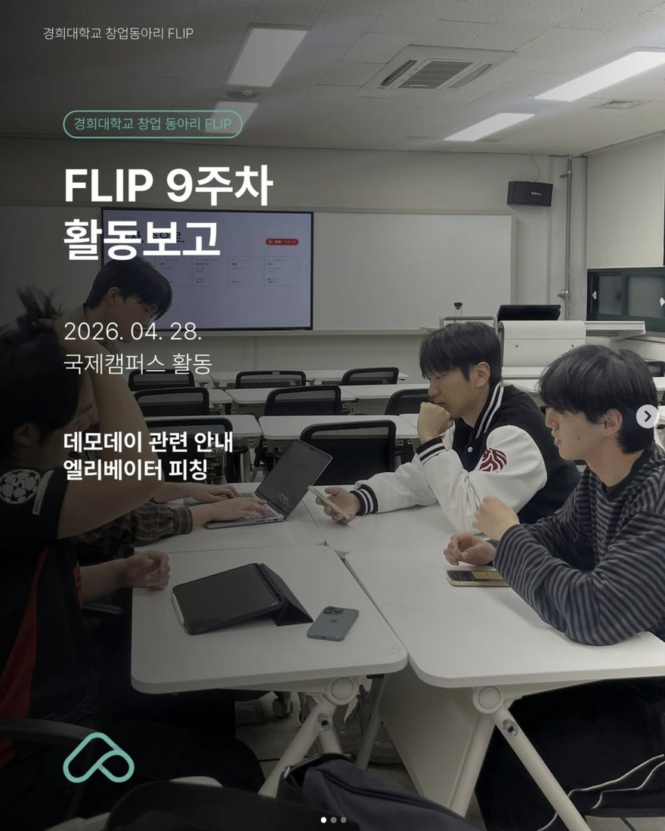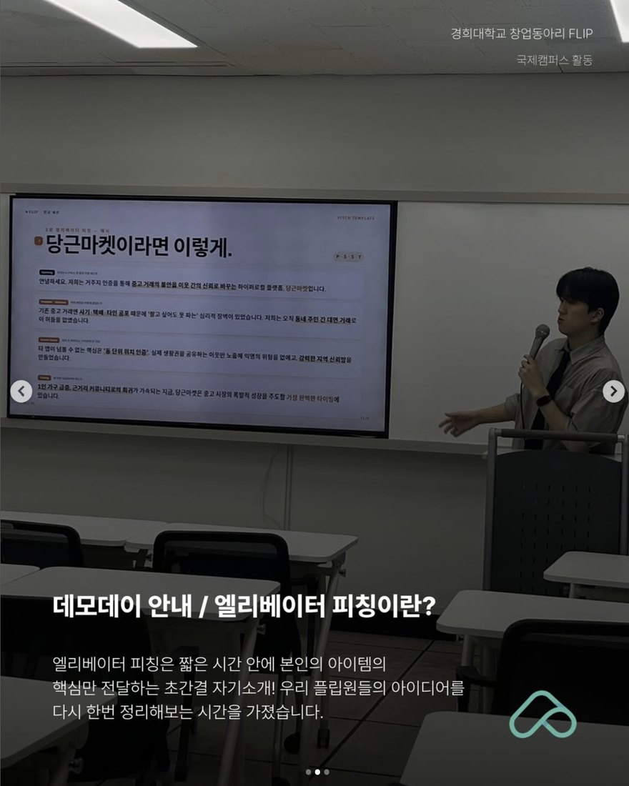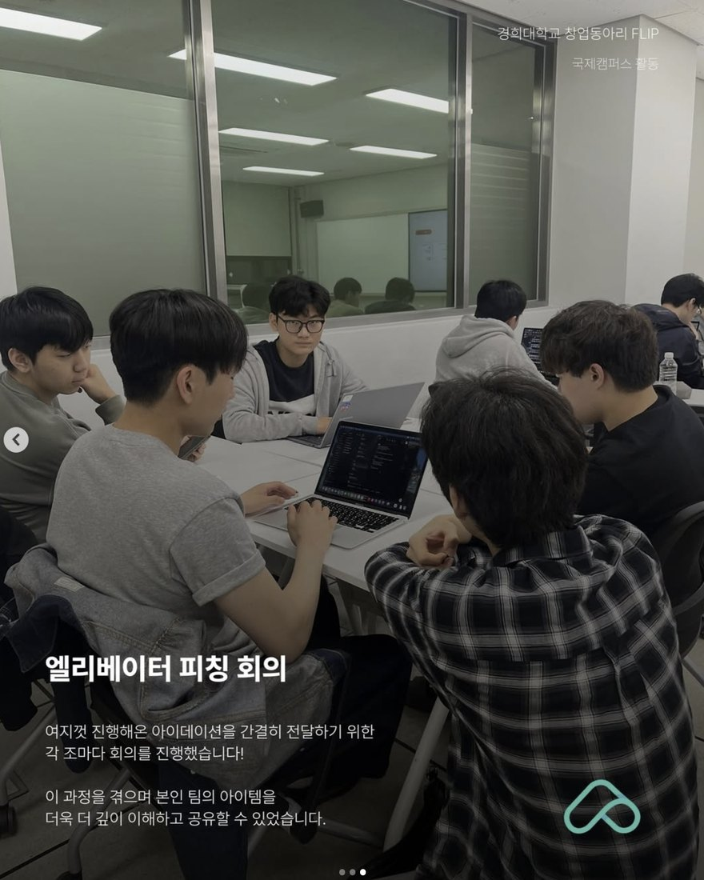
동아리활동과 관련하여 상기 결과보고서를 확인합니다.
※본 활동보고서가 ‘활동우수지원금’ 지급에 평가 기준으로 활용됨에 동의합니다.
대표학생 : 이 성 민 ( 인 )

동아리 활동보고서
활 동 명 | [11주차] SnapLink 프롬프팅 대회 및 데모데이 준비
동아리 분과 | 학술분과 | 동아리명 | FLIP
활동시간 | 2026.05.12.19:00~21:00 | 비고 | 부원 운영 플랫폼 SnapLink 연계
활동목적 | 1. (회칙 제2조 ①) 창업에 열정을 가진 학생들이 실전 창업역량을 길러, 창업으로 향하는 발판을 마련한다.  2. 회칙 제4조 ③에 따라 부원이 직접 운영 중인 플랫폼과 연계한 프롬프팅 대회를 진행하고, 데모데이를 앞둔 팀별 준비 상황을 점검함.
활동내용  및 소감 | 장소 : 경희대학교 국제캠퍼스  활동내용 :  ① SnapLink 프롬프팅 대회 진행 — FLIP 9기 부원과 한국외국어대학교 창업동아리 인원이 공동 운영 중인 사진작가 매칭 플랫폼 SnapLink와 연계  ② 전 학기 데모데이 사례 공유 및 준비 방향 안내  ③ 팀별 진행상황 발표 및 공유  ④ 데모데이 대비 팀별 보완 과제 도출  소감 : 부원이 실제로 운영하는 플랫폼을 소재로 대회를 진행하자 참여도가 눈에 띄게 높았다. 동아리 안에서 만들어진 서비스가 다시 동아리 활동의 소재가 되는 구조를 확인했고, 전 학기 데모데이 사례를 함께 공유해 팀들이 준비 수준을 스스로 가늠하게 되었다.  기타 : 10주차는 공휴일(어린이날)로 회칙 제4조 ⑥에 따라 휴회함.
활동사진  (3매 이상) | 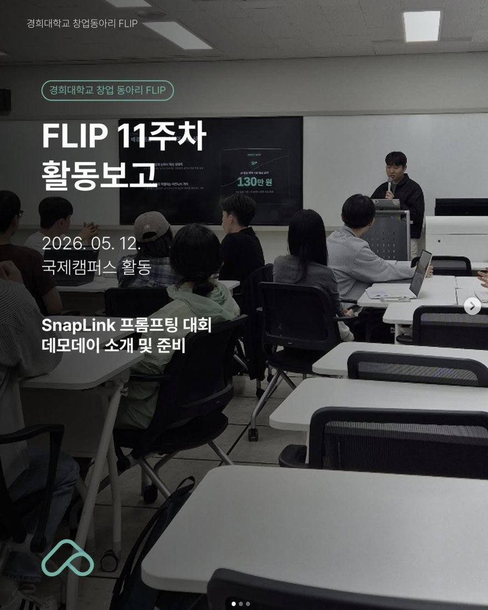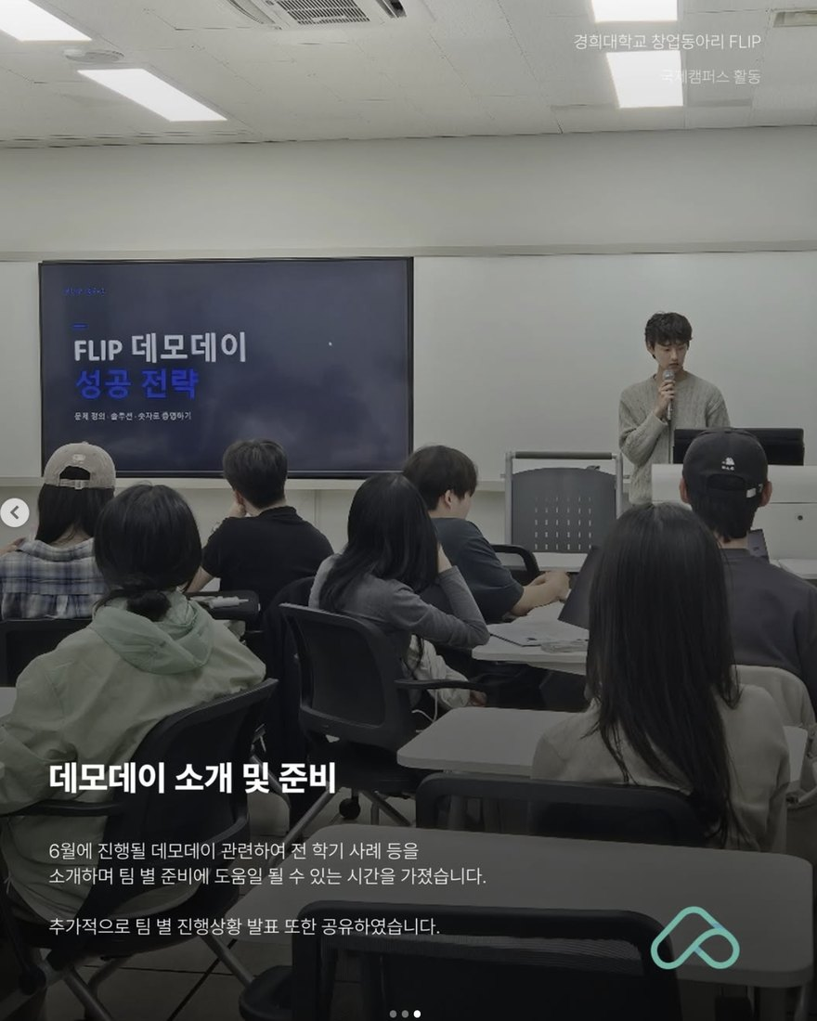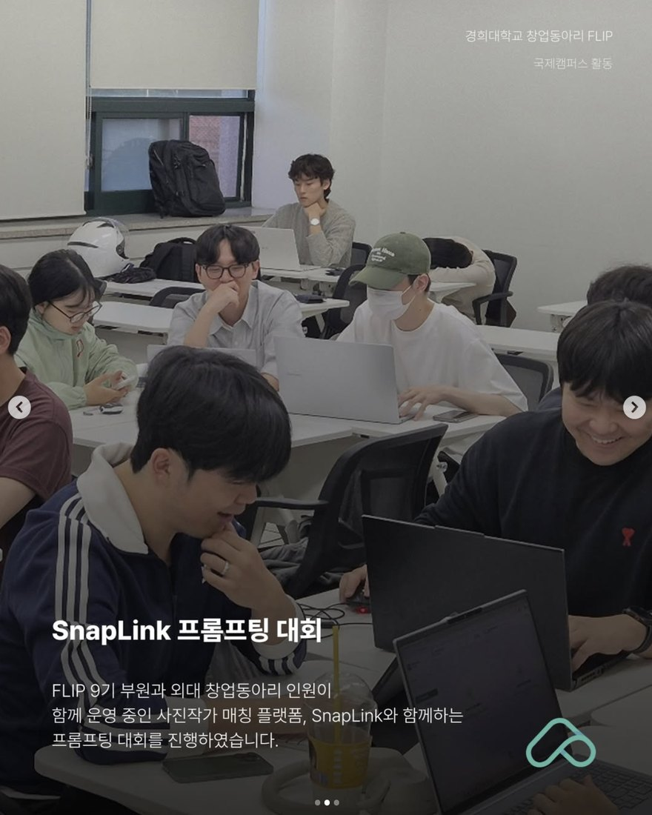
동아리활동과 관련하여 상기 결과보고서를 확인합니다.
※본 활동보고서가 ‘활동우수지원금’ 지급에 평가 기준으로 활용됨에 동의합니다.
대표학생 : 이 성 민 ( 인 )

동아리 활동보고서
활 동 명 | [12주차] 중간 팀별 발표 및 임원진 피드백
동아리 분과 | 학술분과 | 동아리명 | FLIP
활동시간 | 2026.05.19.19:00~21:00 | 비고 | 데모데이 사전 점검
활동목적 | 1. (회칙 제2조 ①) 창업에 열정을 가진 학생들이 실전 창업역량을 길러, 창업으로 향하는 발판을 마련한다.  2. 회칙 제4조 ③에 따라 데모데이를 앞둔 전 팀의 중간 산출물을 검토하고, 임원진 피드백을 통해 완성도를 제고함.
활동내용  및 소감 | 장소 : 경희대학교 국제캠퍼스  활동내용 :  ① 전 팀 중간 과정 공유 발표  ② 시장규모(TAM) 산정 결과 발표  ③ 국내 경쟁사 분석 결과 발표  ④ 임원진 모의 심사 피드백 및 보완 방향 도출  소감 : 시장규모와 경쟁사 분석을 발표 요건으로 지정한 것이 효과적이었다. 아이디어 수준에 머물던 팀들이 근거 자료를 찾기 시작했고, 데모데이 발표의 설득력이 이 시점부터 크게 올라갔다.  기타 : 임원진이 팀별 개별 피드백을 제공함.
활동사진  (3매 이상) | 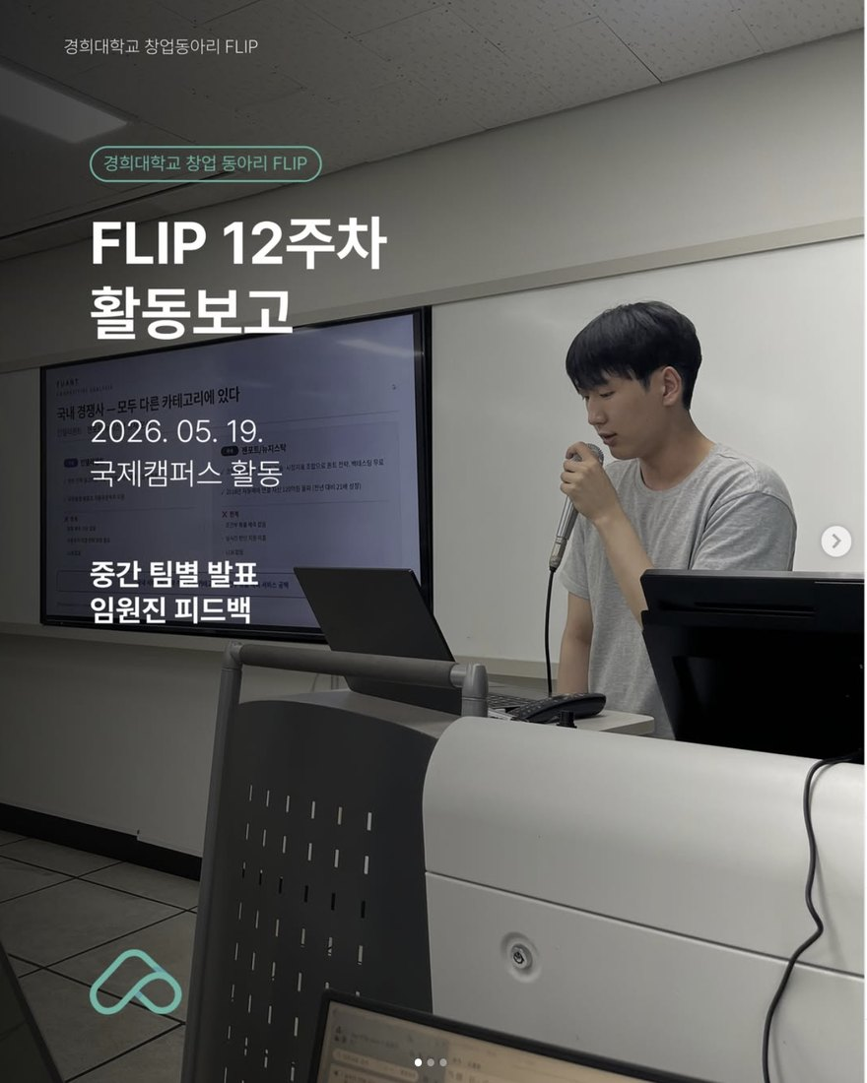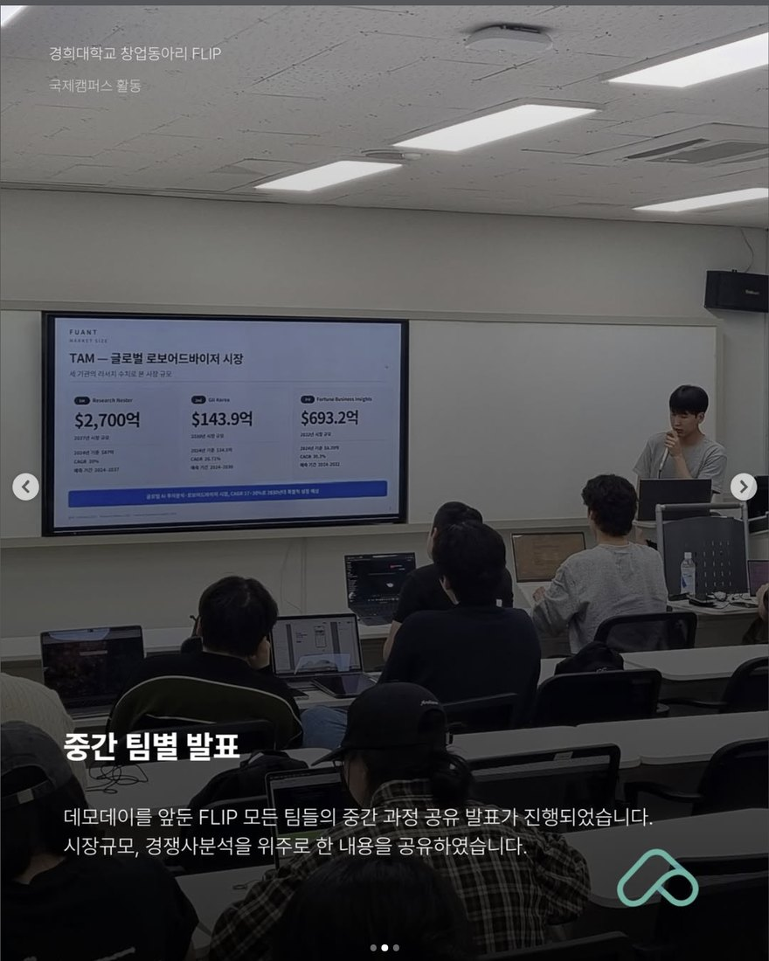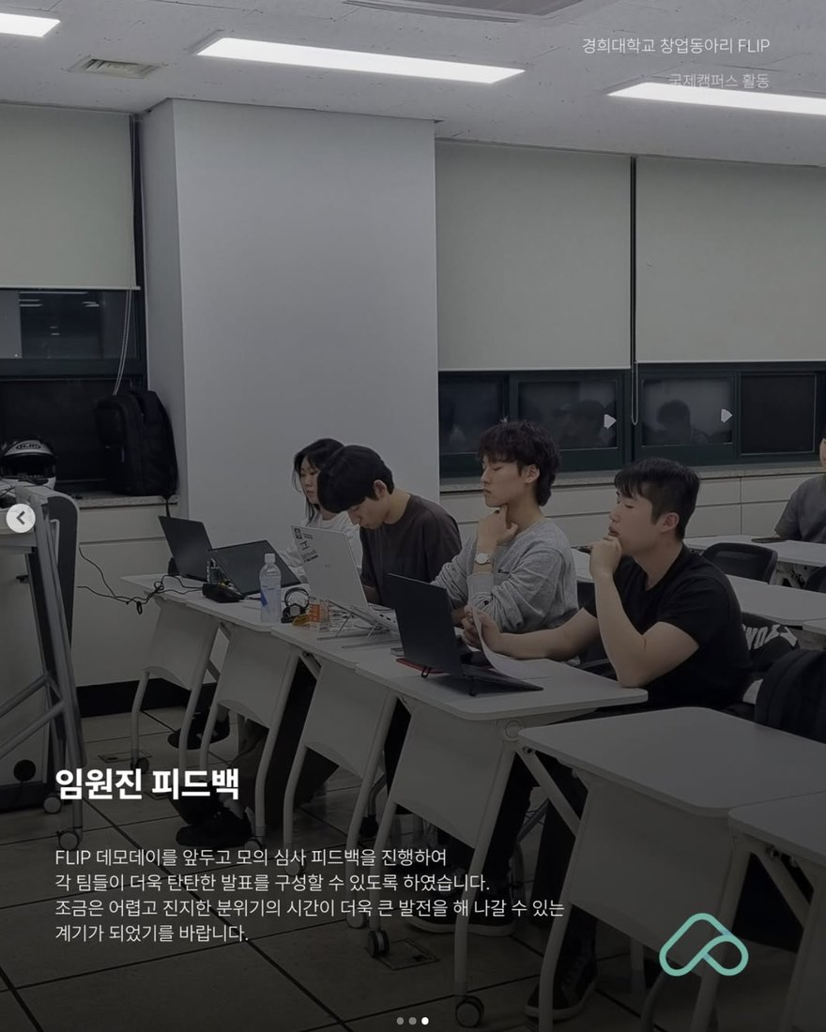
동아리활동과 관련하여 상기 결과보고서를 확인합니다.
※본 활동보고서가 ‘활동우수지원금’ 지급에 평가 기준으로 활용됨에 동의합니다.
대표학생 : 이 성 민 ( 인 )

동아리 활동보고서
활 동 명 | [13주차] Revenue Model & Pricing Strategy 세션
동아리 분과 | 학술분과 | 동아리명 | FLIP
활동시간 | 2026.05.26.19:00~21:00 | 비고 | 학기 마지막 정기모임
활동목적 | 1. (회칙 제2조 ①) 창업에 열정을 가진 학생들이 실전 창업역량을 길러, 창업으로 향하는 발판을 마련한다.  2. 회칙 제4조 ③에 따라 각 팀 아이템의 수익모델과 가격전략을 구조화하여 사업성 검토 역량을 배양함.
활동내용  및 소감 | 장소 : 경희대학교 국제캠퍼스  활동내용 :  ① 수익모델·가격전략 설문지 작성  ② 매출 구조 프레임(고객 수 × 객단가 × 결제 빈도) 적용  ③ 팀별 성장 주력 방향 1개 선정  ④ 팀별 진행상황 발표 및 Q&A를 통한 의견 공유  ⑤ 6개월 내 확장 시나리오 정리  소감 : 교육이나 발표 대신 각 팀이 자기 숫자를 직접 채우는 방식으로 운영했다. 매출을 세 요소로 분해하자 막연했던 수익 계획이 구체적인 선택 문제로 바뀌었고, 데모데이 발표의 사업성 항목이 크게 보완되었다.  기타 : 설문지 형식을 활용해 팀별 산출물을 문서로 남김.
활동사진  (3매 이상) | 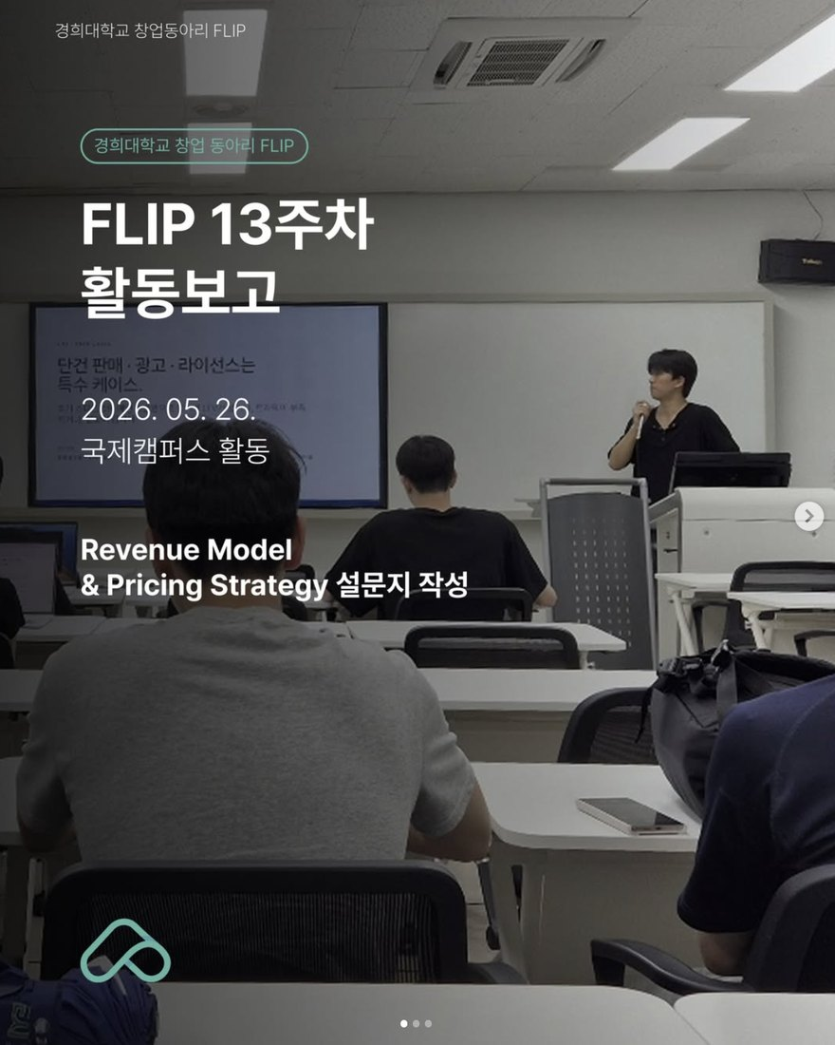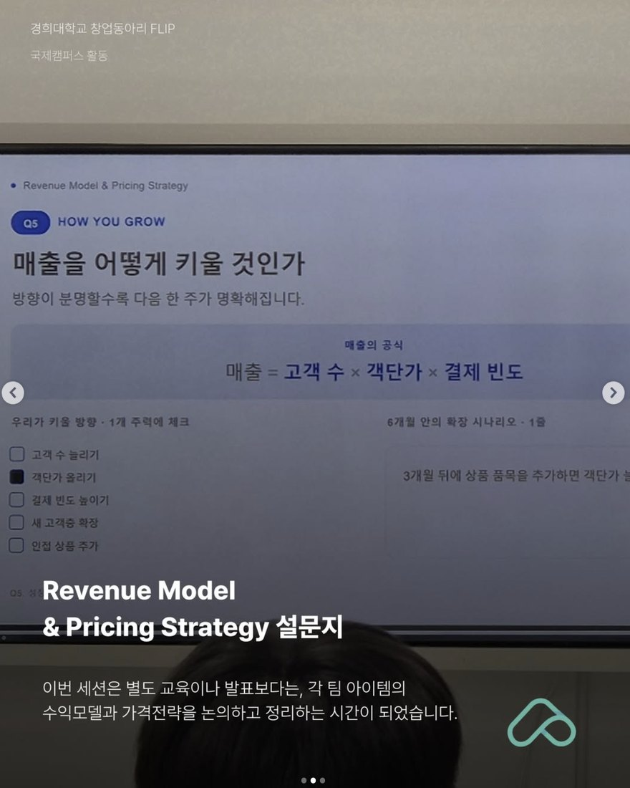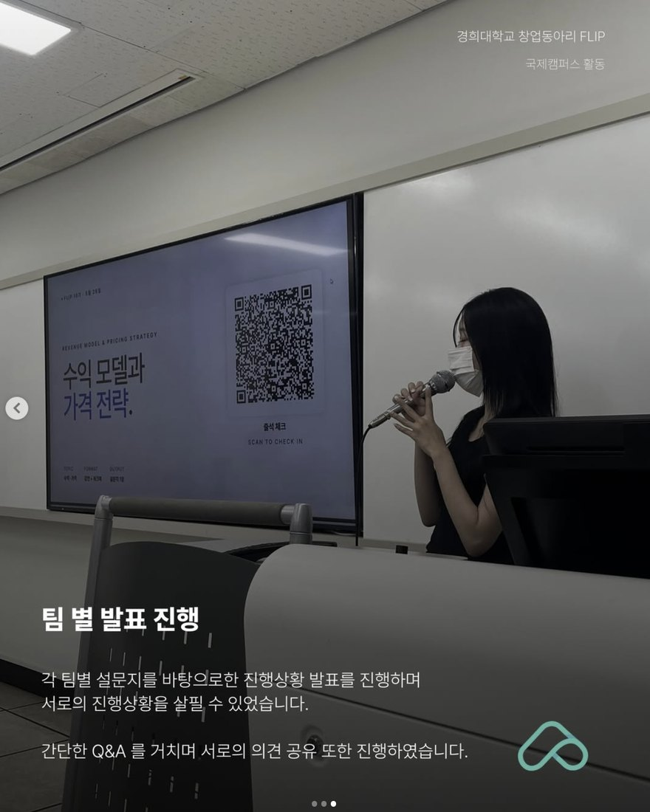
동아리활동과 관련하여 상기 결과보고서를 확인합니다.
※본 활동보고서가 ‘활동우수지원금’ 지급에 평가 기준으로 활용됨에 동의합니다.
대표학생 : 이 성 민 ( 인 )

동아리 활동보고서
활 동 명 | FLIP × MOVE 2nd 연합 MT (주최·운영)
동아리 분과 | 학술분과 | 동아리명 | FLIP
활동시간 | 2026.03.28.~03.29. (1박 2일) | 비고 | FLIP 주최·운영 / 한국외대 MOVE 공동
활동목적 | 1. (회칙 제2조 ②) 부원 및 관련 전문가와 다양한 네트워크 활동을 하여 창업에 도움되는 정보를 공유한다.  2. 회칙 제4조 ④에 따라 타 대학 창업동아리와의 1박 2일 연합 MT를 주최·운영함으로써 부원 간 교류와 창업 정보 공유의 장을 마련함.
활동내용  및 소감 | 장소 : 경기도 가평군 청평면 대성리 꿈에그린펜션  활동내용 :  ① 한국외국어대학교 창업동아리 MOVE와 2개교 연합 MT 공동 기획 및 운영  ② 아이디어 엑스포 세션 진행  ③ 원페이저 작성 세션 진행  ④ 양교 부원 혼합 조 편성 및 조별 아이데이션·네트워킹  ⑤ 단체 식사 및 레크리에이션 운영(양교 합동)  ※ 참여 인원 : 경희대(서울·국제캠퍼스) 30~40명  소감 : 1박 2일 일정을 직접 기획하고 운영하면서 행사 진행 역량이 크게 늘었다. 타 대학 부원과 같은 조에서 아이데이션을 진행하자 익숙한 시각에서 벗어난 피드백이 나왔고, 이후 SYNC·NEXUS로 이어지는 대외 네트워크의 출발점이 되었다.  기타 : 엑스포·원페이저 세션 자료를 FLIP에서 제작·배포함.
활동사진  (3매 이상) | 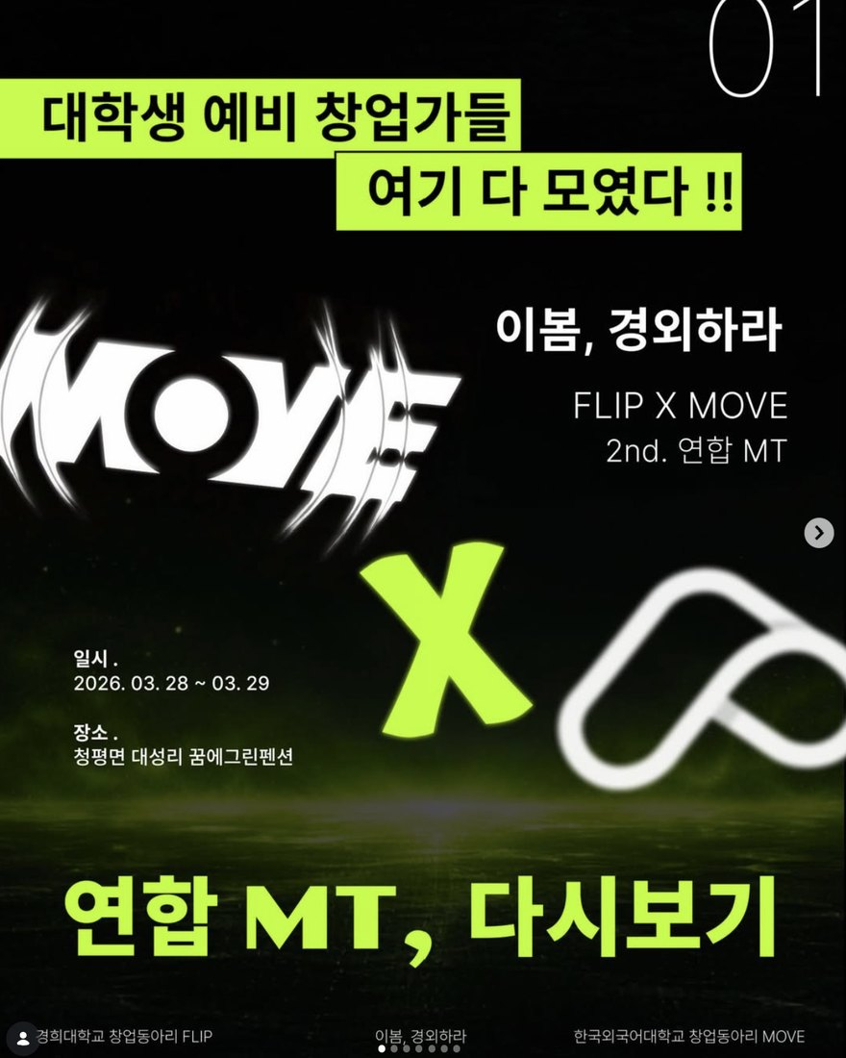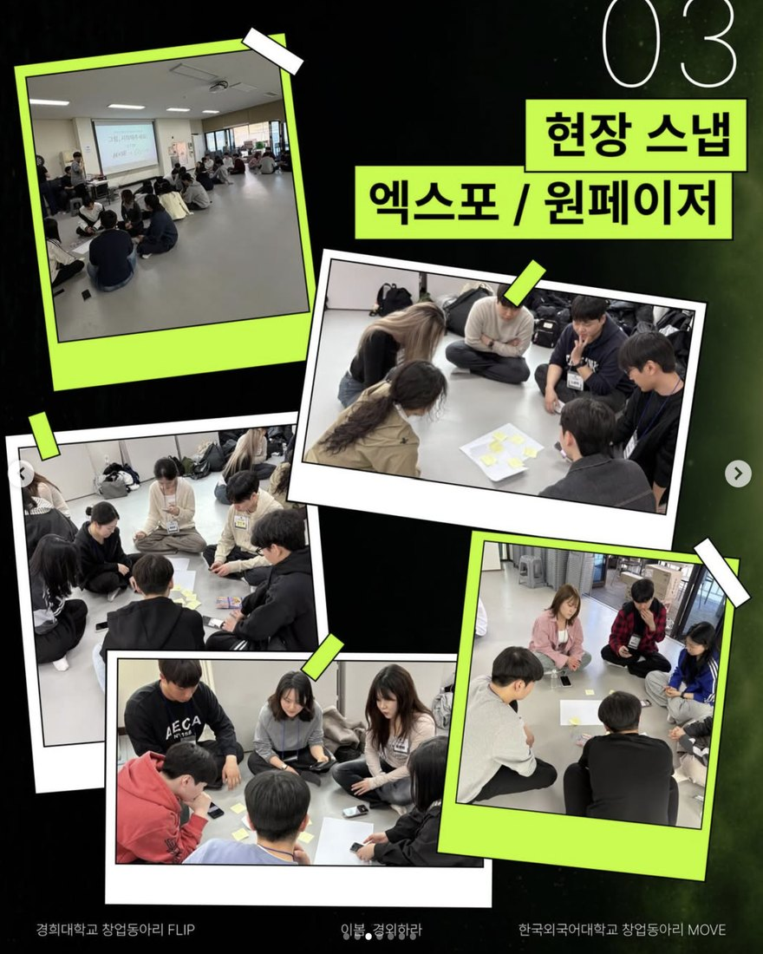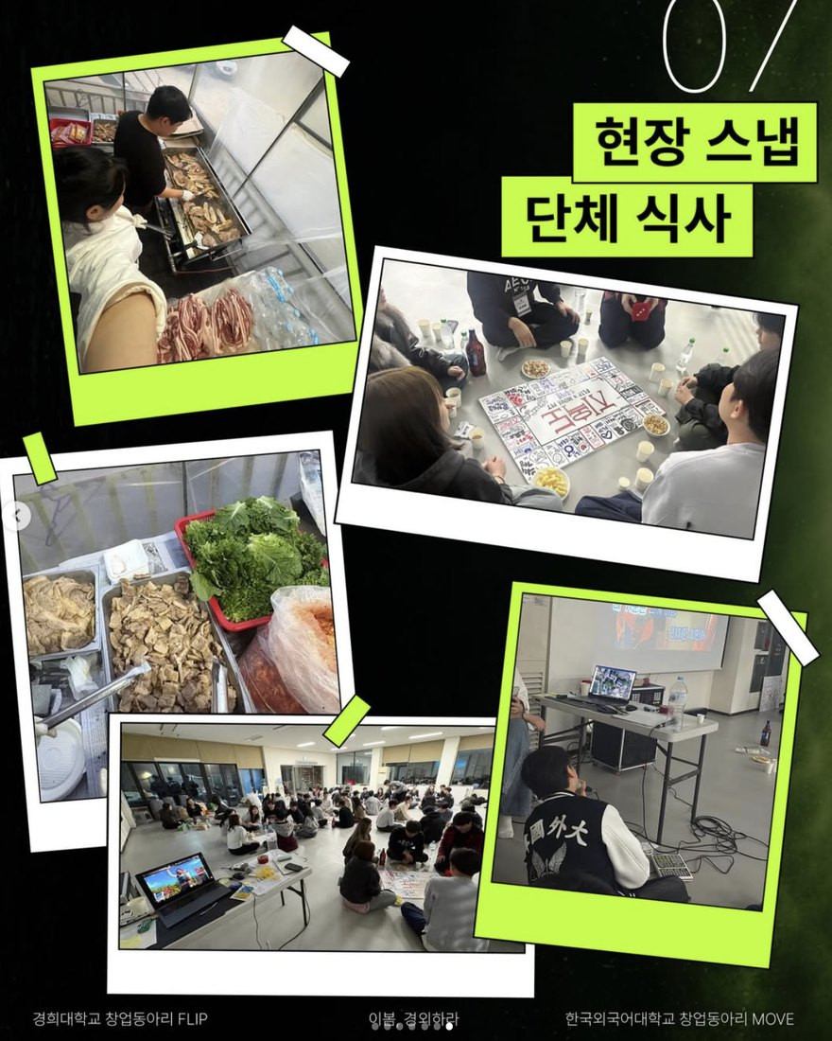
동아리활동과 관련하여 상기 결과보고서를 확인합니다.
※본 활동보고서가 ‘활동우수지원금’ 지급에 평가 기준으로 활용됨에 동의합니다.
대표학생 : 이 성 민 ( 인 )

동아리 활동보고서
활 동 명 | SYNC 2026 8개 대학 연합 아이디어톤 (운영 주체)
동아리 분과 | 학술분과 | 동아리명 | FLIP
활동시간 | 2026.04.04.10:00~20:00 | 비고 | FLIP 운영 주체 / 전체 120명 참가
활동목적 | 1. (회칙 제2조 ②) 부원 및 관련 전문가와 다양한 네트워크 활동을 하여 창업에 도움되는 정보를 공유한다.  2. 회칙 제4조 ④에 따라 8개 대학 창업동아리 연합체 SYNC의 운영 주체로서 실전 기업연계 아이디어톤을 공동 기획하고, 경희대 측 현장 운영을 담당함.
활동내용  및 소감 | 장소 : 숭실대학교 진리관  활동내용 :  ① 8개 대학(강남대·건국대·경희대·동국대·서강대·서울시립대·숭실대·한국외대) 연합 아이디어톤 공동 기획  ② 경희대 측 운영 인력 투입 및 현장 운영 수행  ③ 후원 기업 연계 과제(타깃 페르소나 기반 문제 정의) 수행 지원  ④ 심사 및 시상 운영(대상 70만원 / 최우수상 30만원 / 우수상 20만원)  ※ 참여 인원 : 전체 120명 중 경희대(서울·국제캠퍼스) 30~40명  소감 : 8개 대학 120명 규모의 행사를 학생 단체가 직접 운영했다는 점에서 의미가 컸다. 후원 기업의 실제 과제를 다루면서 참가자들이 가상의 아이디어가 아닌 현실 문제를 풀어야 했고, 운영진 입장에서도 기업 연계 행사의 준비 절차를 익히는 기회가 되었다.  기타 : 후원 : 크라이치즈버거 등 / 공동 주최 : 한국외대 MOVE, 숭실대 SYNERGY
활동사진  (3매 이상) | 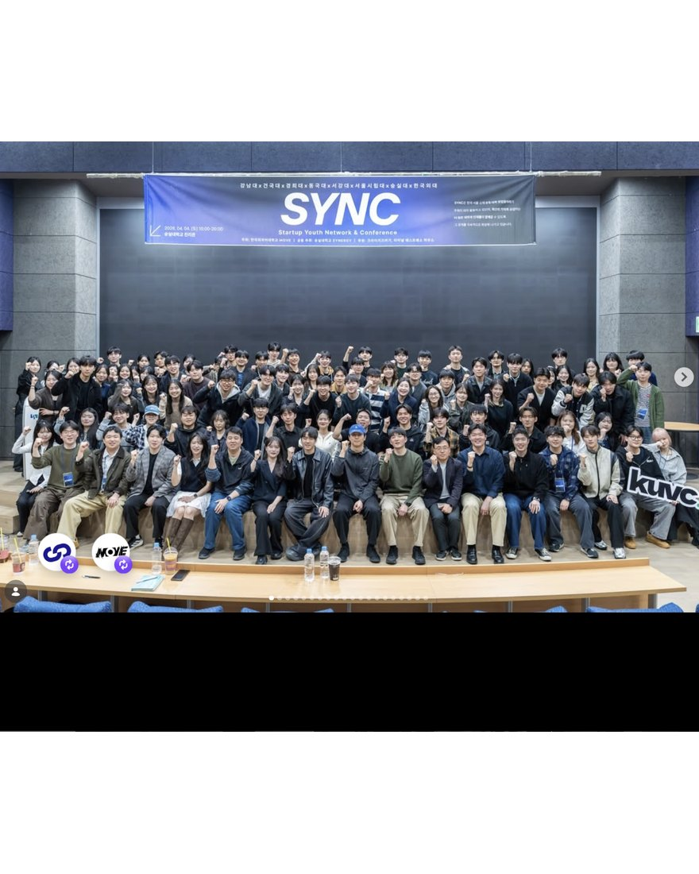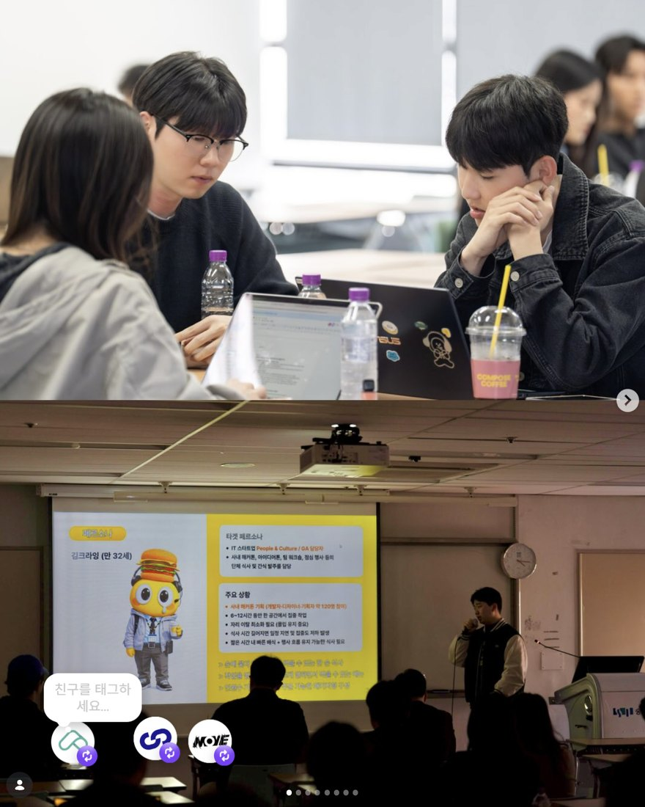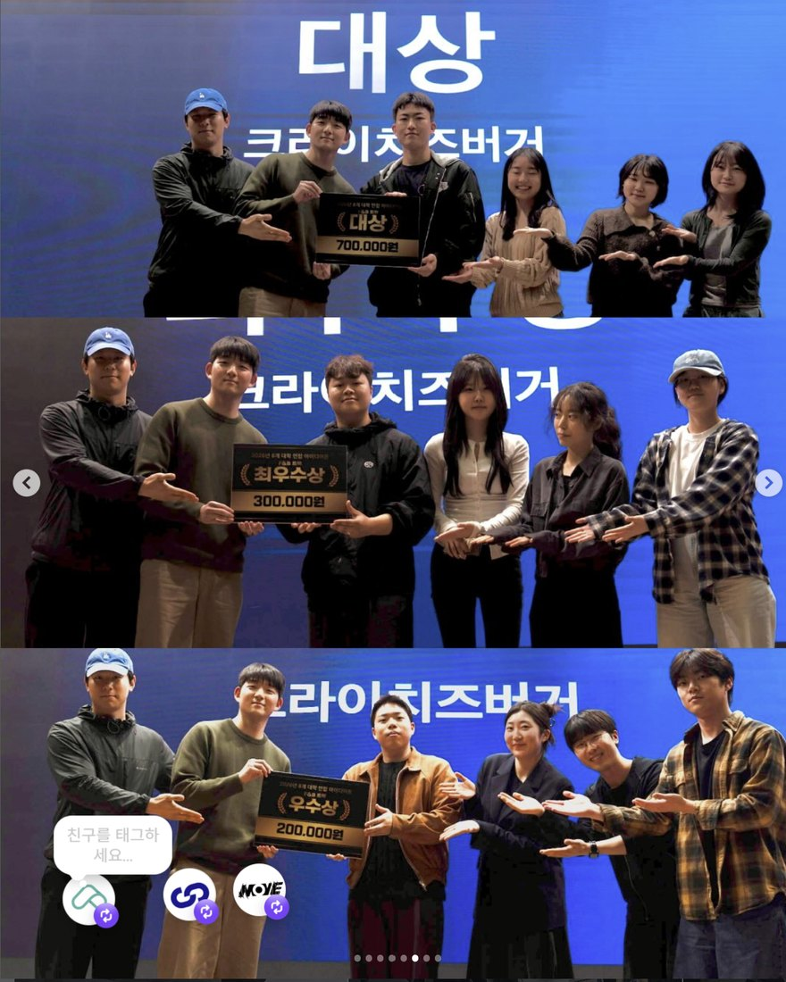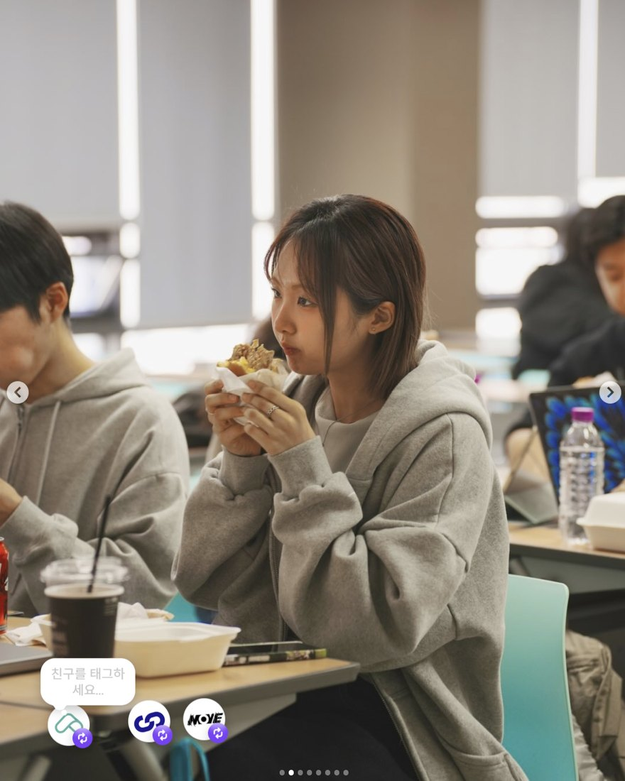
동아리활동과 관련하여 상기 결과보고서를 확인합니다.
※본 활동보고서가 ‘활동우수지원금’ 지급에 평가 기준으로 활용됨에 동의합니다.
대표학생 : 이 성 민 ( 인 )

동아리 활동보고서
활 동 명 | NEXUS 1회 5개 대학 연합 네트워킹 (공동 주최·운영)
동아리 분과 | 학술분과 | 동아리명 | FLIP
활동시간 | 2026.05.02.13:00~17:00 | 비고 | FLIP 공동 주최·운영 / 5개교 약 100명 (12:30 입장)
활동목적 | 1. (회칙 제2조 ②) 부원 및 관련 전문가와 다양한 네트워크 활동을 하여 창업에 도움되는 정보를 공유한다.  2. 회칙 제4조 ④에 따라 5개 대학 창업 학회·동아리와 공동으로 연합 네트워킹 행사를 주최·운영하여 대학 간 창업 네트워크를 신규 구축함.
활동내용  및 소감 | 장소 : 디캠프 마포 5F 박병원홀 (프론트원)  활동내용 :  ① 연세대 VERY·이화여대 UNIS·서강대 BLACKBOX·한양대 HVC와 5개교 연합 행사 공동 주최  ② 창업가 2인 초청 특강 운영  ③ Networking Bingo 및 Lean Canvas Speed Networking 진행  ④ 조별 릴레이 아이데이션 프로그램 IDEA CYCLE 운영  ⑤ 폐회식 진행 및 차기 회차 개최 논의  ※ 참여 인원 : 5개교 약 100명 중 경희대(서울·국제캠퍼스) 30~40명  소감 : 기존 연합체에 참여하는 것이 아니라 새로운 네트워크를 처음부터 만든 행사였다. 프로그램을 네트워킹 자체에 집중시켜 설계한 덕분에 초면인 참가자들이 짧은 시간에 서로의 아이템을 파악할 수 있었고, 다음 회차 개최 합의까지 이어졌다.  기타 : 참여 단체 : 연세대 VERY, 경희대 FLIP, 이화여대 UNIS, 서강대 BLACKBOX, 한양대 HVC
활동사진  (3매 이상) | 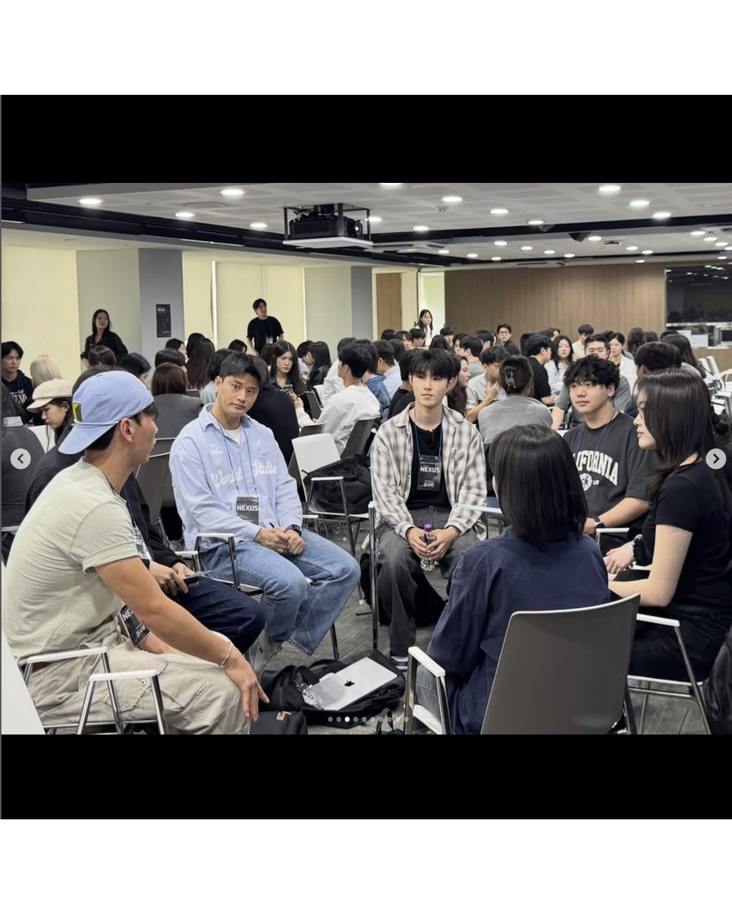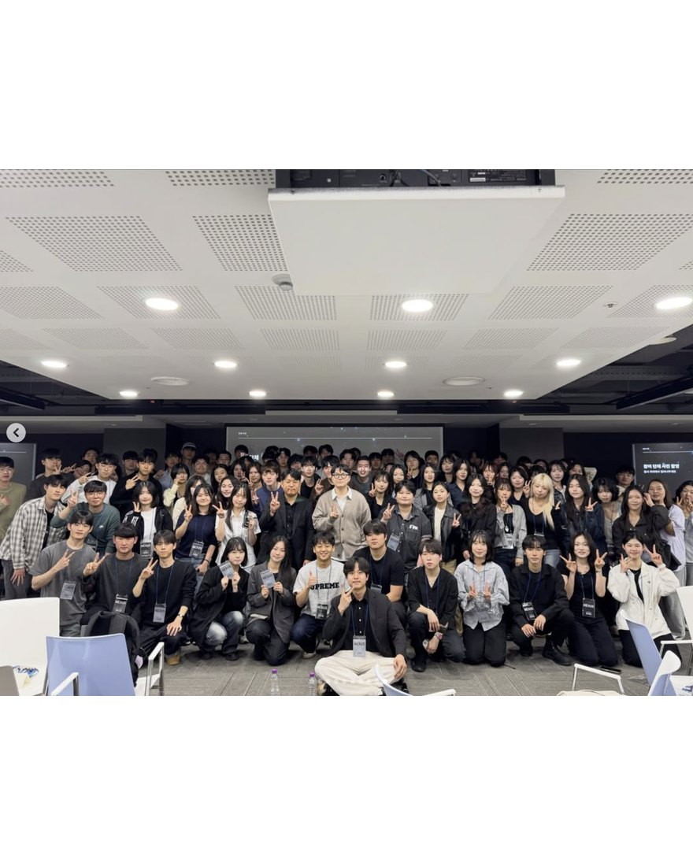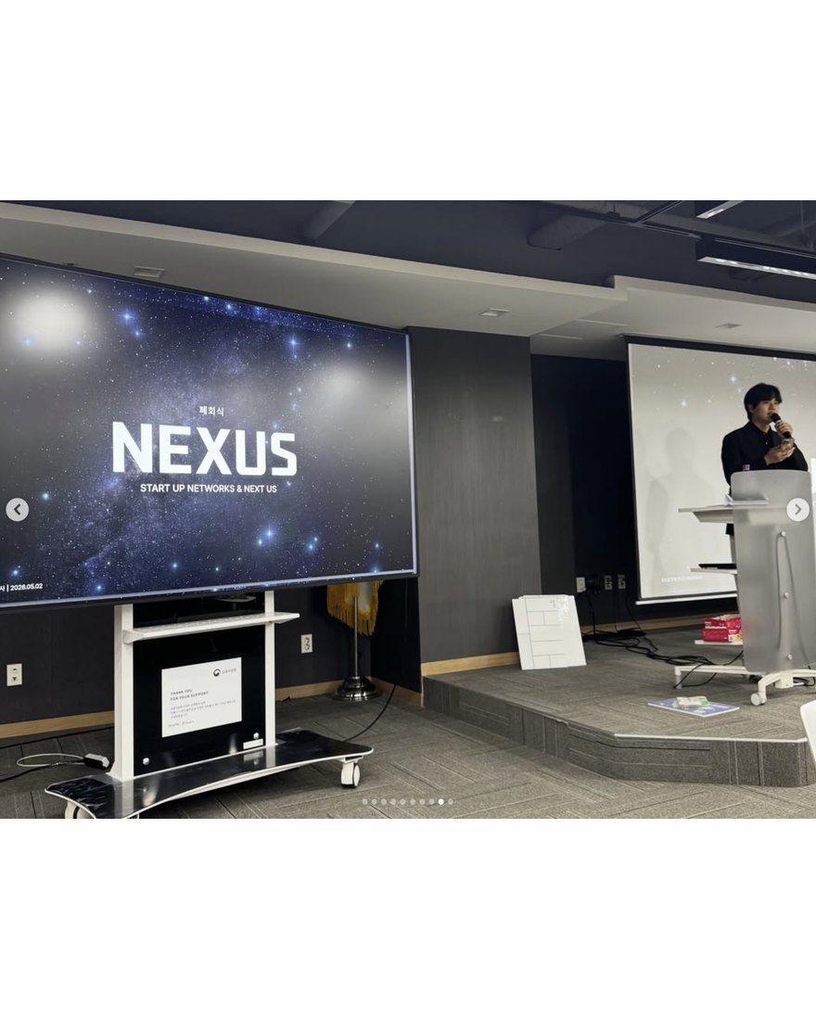
동아리활동과 관련하여 상기 결과보고서를 확인합니다.
※본 활동보고서가 ‘활동우수지원금’ 지급에 평가 기준으로 활용됨에 동의합니다.
대표학생 : 이 성 민 ( 인 )

동아리 활동보고서
활 동 명 | 2026 FLIP DEMO DAY (학기 성과 발표회)
동아리 분과 | 학술분과 | 동아리명 | FLIP
활동시간 | 2026.06.26.18:00~21:00 | 비고 | 학기 최종 성과 행사 / 발표 11팀, 심사위원 3인
활동목적 | 1. (회칙 제2조 ①) 창업에 열정을 가진 학생들이 실전 창업역량을 길러, 창업으로 향하는 발판을 마련한다. / (회칙 제2조 ②) 부원 및 관련 전문가와 다양한 네트워크 활동을 하여 창업에 도움되는 정보를 공유한다.  2. 회칙 제4조 ③④에 따라 부원이 한 학기간 개발한 MVP 결과물을 외부 전문가에게 검증받고, 실전 피드백을 확보하여 창업으로 향하는 발판을 마련함.
활동내용  및 소감 | 장소 : 경희대학교 삼의원센터 ON:실  활동내용 :  ① 서울·국제캠퍼스 전 팀의 한 학기 MVP 결과 최종 발표 (슬로건 : BUILD · TEST · PITCH)  ② 외부 심사위원 심사 및 연사 질의응답 진행  ③ 심사 결과에 따른 시상(대상 30만원 / 최우수상 / 우수상 10만원)  ④ 참석자 전체 네트워킹 및 학기 활동 마무리  ※ 참여 인원 : 발표 11팀, 외부 심사위원 3인, 서울·국제캠퍼스 부원 및 내외부 참석자  소감 : 한 학기 커리큘럼이 데모데이 하나로 수렴하는 구조를 처음부터 의도했고, 결과적으로 11개 팀이 모두 완주했다. 외부 심사위원의 질의응답에서 팀들이 미처 준비하지 못한 지점이 드러났는데, 이 피드백이 방학 이후 활동의 출발점이 되었다.  기타 : 서울지부·용인지부 합동 개최로 회칙 제4조 ④의 지부 간 교류 목적도 함께 달성함.
활동사진  (3매 이상) | 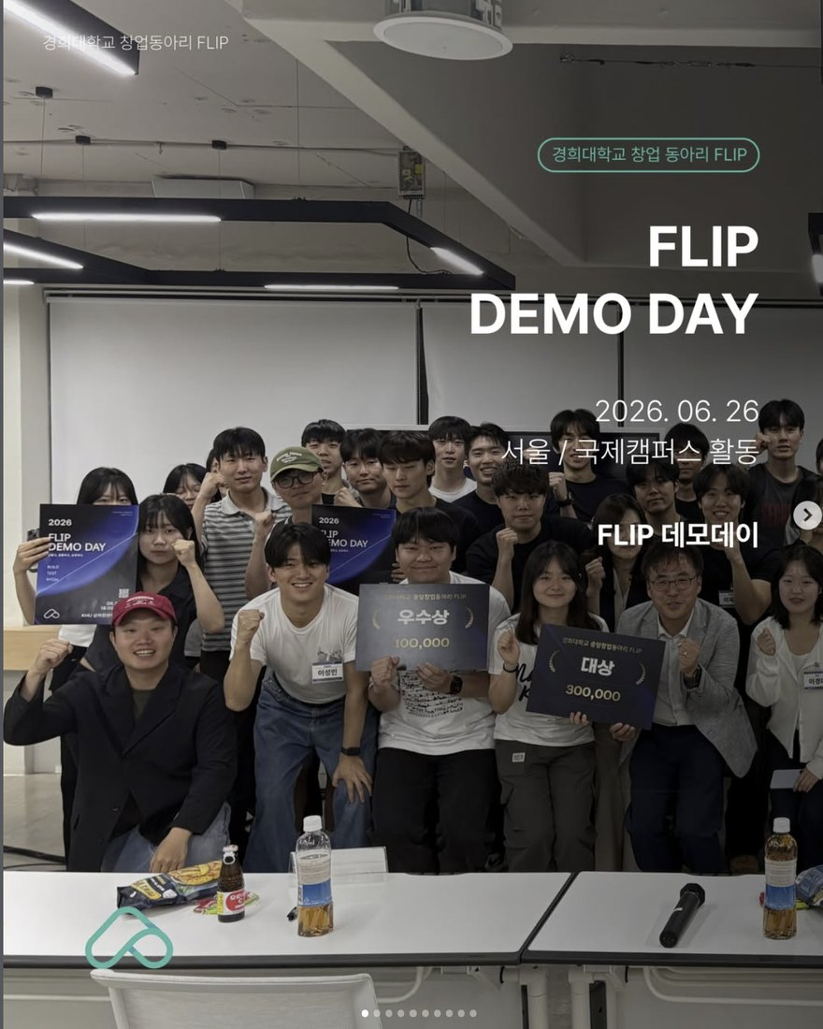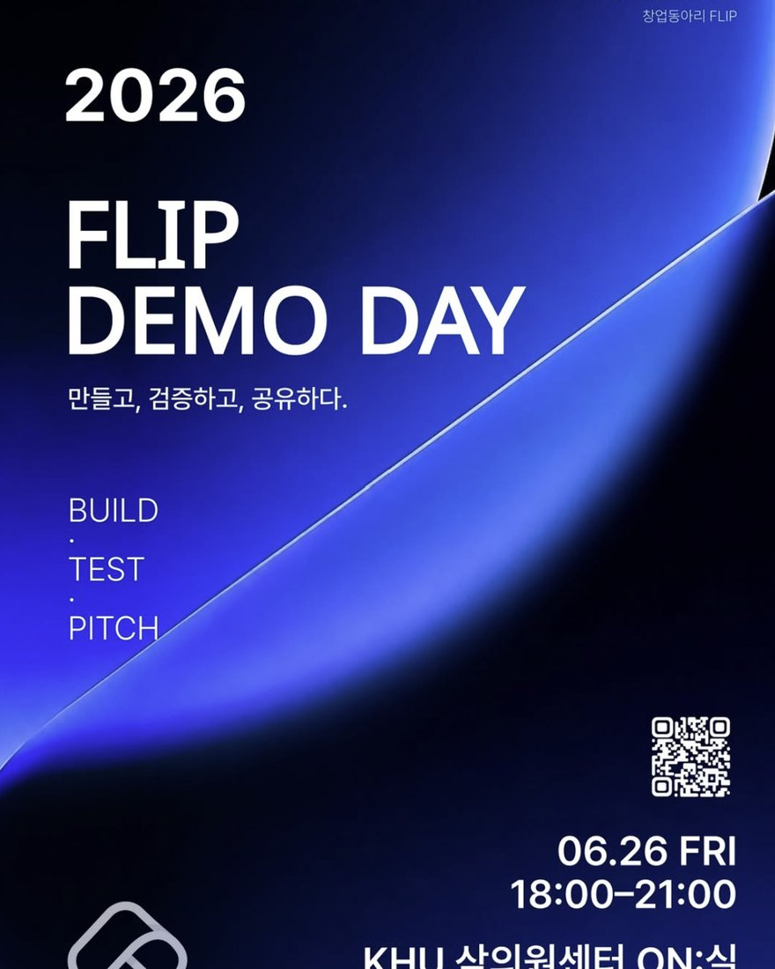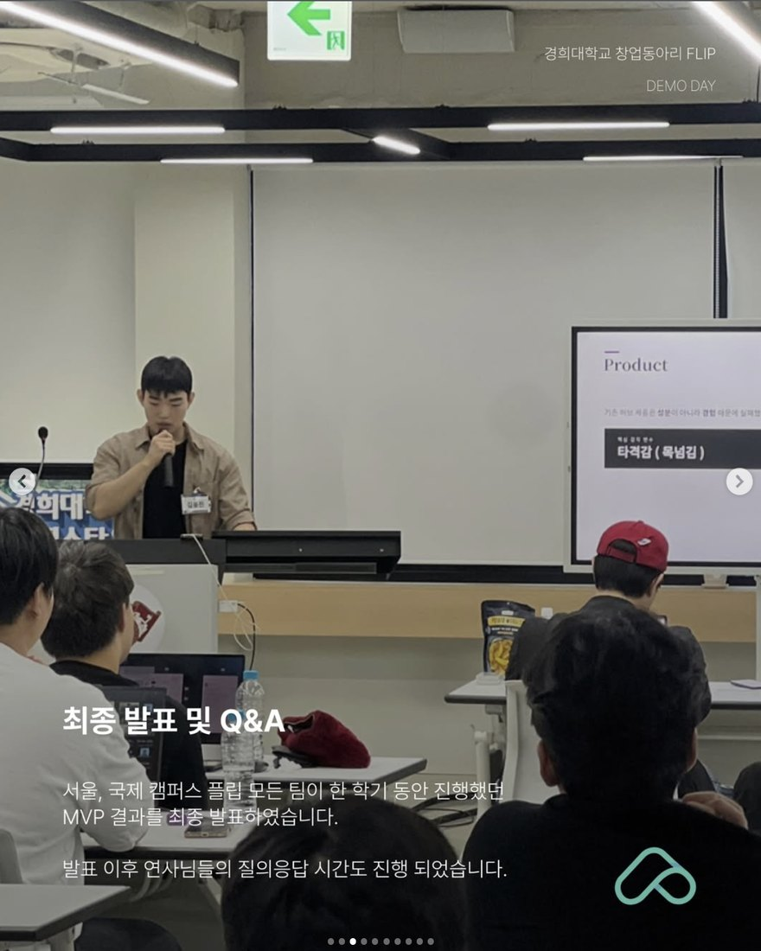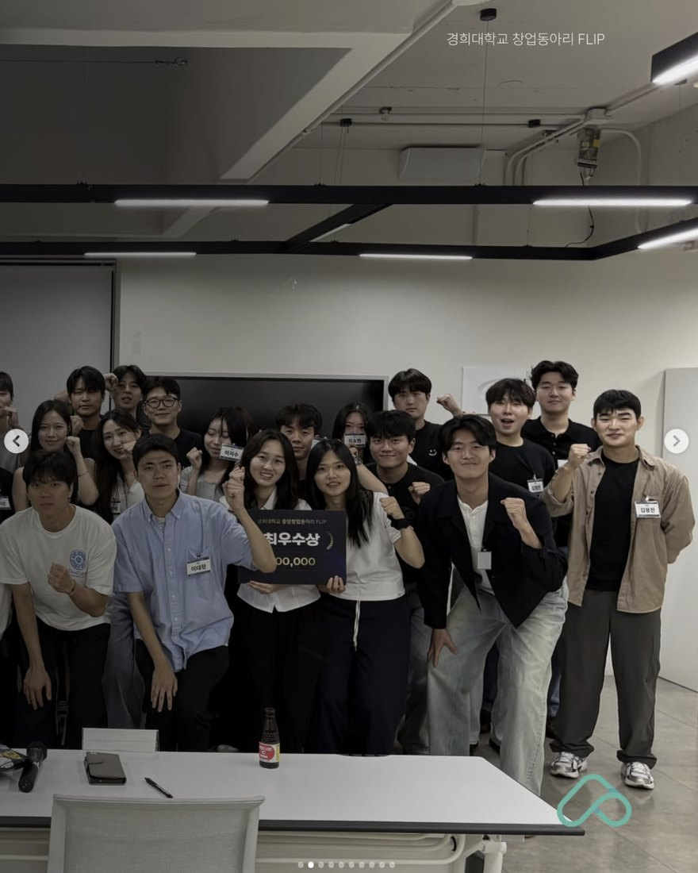
동아리활동과 관련하여 상기 결과보고서를 확인합니다.
※본 활동보고서가 ‘활동우수지원금’ 지급에 평가 기준으로 활용됨에 동의합니다.
대표학생 : 이 성 민 ( 인 )

